Tushuntirish xati
Bolalarimizni birovlarning qo’liga berib qo’ymasdan, ularni o’zimiz tarbiyalashimiz lozim.
Shavkat Mirziyoyev

O`zbеkiston Rеspublikasi Vazirlar Mahkamasining 2017 yil 6 aprelda “Umumiy o’rta va o’rta maxsus, kasb-hunar ta’limining davlat ta’lim standartlarini tasdiqlash to’g’risida” gi 187-sonli Qarori e’lon qilindi. Shu munosabat bilan tarbiyaviy soatlar mazmunan qayta ko`rib chiqilib, kompetensiyaviy yondashuv asosida amalga oshirilishi bеlgilandi.
Ma’lumki, sinf rahbari o‘z sinfidagi o‘quvchilarning bevosita ta’lim-tarbiya jarayoni, ya’ni darslar davomida hamda darsdan keyingi faoliyatini nazorat qilishga mas’ul shaxs hisoblanadi.
Umumiy o`rta ta’lim muassasalarida sinf rahbari faoliyati O`zbekiston Respublikasining “Ta’lim to`g`risida”gi Qonuni, “Kadrlar tayyorlash milliy dasturi”, O`zbekiston Respublikasi Vazirlar Mahkamasining ta’lim sohasidagi qarorlari, Xalq ta’limi vazirligi tomonidan ishlab chiqilgan tegishli me’yoriy hujjatlar va Xalq ta’limi vazirligining 2007 yil 20 yanvardagi 19-sonli buyrug`i bilan tasdiqlangan“Ta’lim muassasalari sinf rahbari to`g`risida Nizom” asosida tashkil etiladi.
Mazkur dastur va metodik qo’llanmayuqorida nomlari keltirilgan ta’limga oid huquqiy va me’yoriy hujjatlarga, shuningdek, umumiy o‘rta ta’limning uzluksizligi va izchilligiga, zamonaviy metodologiyalarga asoslangan.
Dasturning maqsadi — tarbiyaviy soatlarni mamlakatda amalga oshirilayotgan ijtimoiy-iqtisodiy islohotlar, rivojlangan xorijiy mamlakatlarning ilg‘or tajribalari hamda ilm-fan va zamonaviy axborot-kommunikatsiya texnologiyalariga asoslangan holda tashkil etish, zamon talablariga javob beruvchi, ma’naviy barkamol, faol fuqarolik pozitsiyasiga ega shaxslarni tarbiyalashdan iborat.
Tarbiyaviy soat dasturining vazifalari:
milliy, umuminsoniy va ma’naviy qadriyatlar asosida o‘quvchilarni tarbiyalashning samarali shakllari va usullarini joriy etish;
tarbiya jarayoniga pedagogik va zamonaviy axborot-kommunikatsiya texnologiyalarini joriy etish;
o‘quvchilarni ijtimoiy hayotga tayyorlashda ta’lim, fan va ishlab chiqarishning samarali integratsiyasini ta’minlashdan iborat.
Bugungi kunda axborot oqimining tezligi natijasida hayotimizga ommaviy madaniyatni salbiy ta’sirlari ham sezilmoqda. Bu masalani o’quvchilarning ijtimoiy hayotlari misolida ko‘rishimiz mumkin. Ba’zida ota-onalar tomonidan bolalarning beodobligi, o‘z fikrini og‘zaki yoki yozma tarzda aniq ifodalay olmasligi, mas’uliyatning yetishmasligi, atrofidagilar bilan kelisha olmasligi, o‘ziga tegishli bo‘lgan mablag‘largni to‘g‘ri taqsimlay olmasligi haqidagi fikrlarni eshitib qolamiz. SHuning uchun ham dasturni ishlab chiqishda xaqlaro va milliy tajribaga asoslanilganligini alohida ta’kidlab o‘tish joizdir.
“Ta’lim muassasalari sinf rahbari to`g`risida Nizom”ga asosan“Sinf rahbari - Ta’lim muassasasining tarbiyaviy tizimidagi tayanch pedagoglardan biri bo`lib, o`ziga biriktirilgan sinf o`quvchilarining amalda belgilangan ta’lim va tarbiya olishlarini tashkil etadi.”SHu nuqtai nazardan olib qaraganda bugungi kunda ta’lim muassasalari sinf rahbarlari faoliyatida quyidagilarga o‘xshash muammolar ko‘zga tashlanmoqda:
− Ayrim sinf rahbarlari tomonidan o‘quvchilarni tarbiyalash jarayonida o‘z oldilariga qo‘ygan maqsad va vazifalarining to‘g‘ri tashkil etilmaganligi;
− Tarbiyaviy soatlarning aniq o‘quv-mavzu reja asosida tashkil etilmayotganligi;
− Ta’lim-tarbiya va ma’naviy-ma’rifiy sohaga oid qonunlar va qonunosti hujjatlarning ko‘pchiligidan o‘qituvchi va sinf rahbarlarining yetarli darajada xabardor emasligi;
− Ba’zi sinflardagi muhitning qoniqarli emasligi, ahil va mustahkam jamoaning shakllanmaganligi;
− Ayrim ta’lim muassasalarida davomatning pastligi, muntazam dars qoldiruvchi o‘quvchilar mavjudligi;
− Ba’zi sinflardagi o‘quvchilarda kundalik daftarlarining mavjud emasligi, borlarining ham sinf rahbari tomonidan nazorat qilinmaganligi;
− Ayrim o‘quvchilarning darslarga tayyorgarliksiz, hatto darsliklarsiz ishtirok etishlari;
− O‘quvchilar internet va mobil telefon qaramligining jismoniy va ruhiy xatarlari haqida yetarli tushunchalarga ega emasliklari;
− Voyaga yetmaganlar o‘rtasida turli zararli oqimlar ta’siriga tushib qolish, jinoyatchilik va huquqbuzarlik holatlarining uchrayotganligi;
− O‘quvchi tarbiyasida muhim o‘rin tutadigan kompetensiyalarga erishilmaganligi;
− Ba’zi o‘qituvchi va tarbiyachilarimizda kasbiy kompetensiyalar yetishmasligi;
− Tarbiyaviy ishlar ta’sirchanligining pastligi;
− Ota-onalar bilan samarali muloqotning yo‘lga qo‘yilmaganligi;
− Huquqbuzarlik, mobil telefon va internet qaramligi, narkomaniya, tamaki va alkogol mahsulotlarini iste’mol qilishga qarshi kurash hamda oldini olish bo‘yicha samarali chora-tadbirlar tizimi ishlab chiqilmaganligi.
SHu o‘rinda masalaning muhim bir jihatiga e’tiboringizni qaratmoqchimiz. Bugungi kunda umumta’lim maktablarida tarbiyaviy soatlar amalda qanday tashkil qilinmoqda?
− Bugungi kundagi aksariyat hollarda tarbiyaviy soatlar quruq gaplardan iborat bo‘lib, tarbiyaviy soat mavzularidan chetga chiqib ketiladi;
− Qaysidir o‘quvchining xulqi muhokamaga qo‘yiladi;
− O‘quvchilarning fanlarni o‘zlashtirishlari va davomatlari muhokama qilinadi;
− Qandaydir tadbirlarga tayyorgarlik va sinf muammolarini hal etish kabi masalalar xususida so‘z boradi.
Tarbiyaviy soatlar qanday bo‘lishi kerak?
− Ta’lim jarayoni alohida, mustaqil darslardan tashkil topgani kabi tarbiyaviy soatlar ham yaxlit tarbiyaviy usullar, ta’sirchan vositalar yordamida amalga oshiriladi.
− Sinf rahbari ushbu tadbirlarni o‘tkazishga doir aniq ish rejasiga ega bo‘lishlari lozim.
Bugungi shiddatli davr barchamizdan axloqiy va ma’naviy jihatdan tarbiyaviy ishlarni yanada kuchaytirish lozimligini talab etmoqda. Ma’naviyat yo‘q ekan, inson ongli ijtimoiy shaxs bo‘la olmaydi. SHuning uchun ham sinf rahbarlari va butun o‘qituvchilar jamoasi oldida o‘quvchilarga milliy va umuminsoniy qadriyatlar asosida hayot kechirishni o‘rgatishdek muhim vazifa turadi. Hozirgi globallashuv jarayonlari kuchaygan, turli g‘oyalar o‘rtasidagi kurash keskinlashgan, “ommaviy madaniyat” xurujlari butun dunyoga tarqalib borayotgan, internet tarmog‘i orqali uzatilayotgan buzg‘unchi axborotlar inson qalbi va ongini o‘ziga qaram qilishga urinayotgan tahlikali zamonda kelajagimiz bo‘lgan yosh avlodni hayotga tayyorlashning samarali shakl va uslublarini izlash davlat siyosati darajasidagi masalaga aylangan.
Tarbiyaviy ishlarni davr talabiga javob beradigan holga keltirish uchun tarbiyaning asosi bo‘lgan barcha g‘oyalar qaytadan ko‘rib chiqilishi, asosiy e’tibor bola shaxsiga qaratilishi, yillar davomida to‘plangan ijobiy tajribadan unumli foydalanish zarurligini taqozo etadi. Inson shaxsining kamol topishi esa juda murakkab va uzluksiz jarayon davomida shakllanadi. Uning tarbiyasiga ota-onasi, maktab, mahalla, do‘stlari, jamoat tashkilotlari, atrof-muhit, internet, ommaviy axborot vositalari, san’at, adabiyot, tabiat va hokazolar bevosita ta’sir ko‘rsatadi. SHuning uchun ham barcha sinf rahbarlari o‘z tarbiyaviy faoliyatlarida ana shu mezonlarni hisobga olishlari shart.
Tarbiyaviy soatlar o‘quvchilarda shakllangan tayanch kompetensiyalarni amaliyotga tadbiq etish maydoni hisoblanadi. To‘g‘ri tashkil etilgan tarbiyaviy soatlar o‘quvchilarda fanlar orqali shakllangan tayanch kompetensiyalarni ijtimoiy hayotda tadbiq eta olishlari uchun imkoniyat yaratib beradi.
O‘quvchilarda hulq-odob madaniyatiga rioya qilish, fikrini erkin ifodalash, notiqlik qobiliyatini yuksaltirish, axborotlardan to‘g‘ri va samarali foydalanish, shu bilan birga bu boradagi xalqaro hamda milliy qonunchilik qoidalariga rioya qilishni tarbiyalash tarbiyaviy soatlarning asosiy maqsadlaridan birdir. SHuningdek, tarbiyaviy soatlar orqali o‘quvchilarda to‘g‘ri kasb tanlash, kitobxonlik madaniyatini shakllantirish, bo‘sh vaqtini to‘g‘ri taqsimlash, o‘z iqtidorini rivojlantirish uchun turli to‘garaklarni to‘g‘ri tanlash, tayyor ish joylarida ishlash emas, balki o‘zi ish joylarni yaratishi kabi qobiliyatlar shakllantiriladi.
Tarbiyaviy soat dasturlari oddiydan murakkablikka tamoyili asosida shakllantirilgan bo‘lib, quyidagi yo‘nalishlarni o‘z ichiga oladi. Vatanparvarlik; axloqiy, huquqiy, jismoniy, gigienik, ekologik hamda estetik tarbiya shuningdek, o‘quvchilarni to‘g‘ri kasb tanlashga yo‘naltiradi. Tarbiyaviy soatlarning mazkur yo‘nalishlari O‘zbekiston Respublikasida ta’limning uzluksizligi, uzviyligi, o‘quvchi shaxsi va qiziqishlari ustuvorligidan kelib chiqib, ularda yosh xususiyatlariga mos ravishda quyidagi tayanch kompetensiyalar shakllantiriladi.
Kommunikativ kompetensiya — ijtimoiy vaziyatlarda ona tilida hamda birorta xorijiy tilda o‘zaro muloqotga kirisha olishni, muloqotda muomala madaniyatiga amal qilishni, ijtimoiy moslashuvchanlikni, hamkorlikda jamoada samarali ishlay olish layoqatlarini shakllantirishni nazarda tutadi.
Axborotlar bilan ishlash kompetensiyasi — media manbalardan zarur ma’lumotlarni izlab topa olishni, saralashni, qayta ishlashni, saqlashni, ulardan samarali foydalana olishni, ularning xavfsizligini ta’minlashni, media madaniyatga ega bo‘lish layoqatlarini shakllantirishni nazarda tutadi.
O‘zini o‘zi rivojlantirish kompetensiyasi — doimiy ravishda o‘z-o‘zini jismoniy, ma’naviy, ruhiy, intellektual va kreativ rivojlantirish, kamolotga intilish, hayoti davomida mustaqil o‘qib-o‘rganish, kognitivlik ko‘nikmalarini va hayotiy tajribani mustaqil ravishda muntazam oshirib borish, o‘z xatti-harakatini muqobil baholash va mustaqil qaror qabul qila olish ko‘nikmalarini egallashni nazarda tutadi
Ijtimoiy faol fuqarolik kompetensiyasi — jamiyatda bo‘layotgan voqea, hodisa va jarayonlarga daxldorlikni his etish va ularda faol ishtirok etish, o‘zining fuqarolik burch va huquqlarini bilish, unga rioya qilish, mehnat va fuqarolik munosabatlarida muomala va huquqiy madaniyatga ega bo‘lish layoqatlarini shakllantirishni nazarda tutadi.
Milliy va umummadaniy kompetensiya — vatanga sadoqatli, insonlarga mehr-oqibatli hamda umuminsoniy va milliy qadriyatlarga e’tiqodli bo‘lish, badiiy va san’at asarlarini tushunish, orasta kiyinish, madaniy qoidalarga va sog‘lom turmush tarziga amal qilish layoqatlarini shakllantirishni nazarda tutadi.
Matematik savodxonlik, fan va texnika yangiliklaridan xabardor bo‘lish hamda foydalanish kompetensiyasi — aniq hisob-kitoblarga asoslangan holda shaxsiy, oilaviy, kasbiy va iqtisodiy rejalarni tuza olish, kundalik faoliyatda turli diagramma, chizma va modellarni o‘qiy olish, inson mehnatini yengillashtiradigan, mehnat unumdorligini oshiradigan, qulay shart-sharoitga olib keladigan fan va texnika yangiliklaridan foydalana olish layoqatlarini shakllantirishni nazarda tutadi.
SHuningdek, mazkur kompetensiyalar har bir tarbiyaviy soatning mazmunidan kelib chiqqan holda shakllantiriladi.
Umumta’lim maktablarining 1-9-sinf o‘quvchilari uchun tuzilgan “Tarbiyaviy soatlar uchun namunaviy mavzular rejasi” mazmunan tarbiyaviy-axloqiy hislatlarni shakllantirish bilan bir qatorda yurtimizda nishonlanadigan umumxalq bayramlari va muhim tarixiy sanalar asosida tuzildi. Bundan tashqari mazkur rejada fan oyliklari davomida o‘quvchilar uchun tarbiyaviy dars soatlarini o‘tishda nimalarga e’tibor berish kerakligi e’tiborga olingan.
Mazkur dastur va qo‘llanmada bugungi kunda sinf rabarlari uchun amaliy va uslubiy yordam sifatida Respublika Ta'lim markazi mutaxassislari va amaliyotchilar hamkorligida “Tarbiyaviy soat”larning mashg‘ulot ishlanmalari tavsiya etiladi.
“Tarbiyaviy soat”lar rejasidagi 8 soatlik “Yo‘l harakati qoidalari”ga doir mavzular dasturi va dars ishlanmalari mazkur qo‘llanmada aks ettirilmagan.
Umumta'lim maktablarining 5-sinf o‘quvchilari uchun ishlab chiqilgan “Tarbiyaviy soat” mashg‘ulot ishlanmalarida mazmunan o‘quvchilarda tarbiyaviy-axloqiy xislatlarni shakllantirish va mustahkamlash maqsadida donolar hikmatlariga va milliy qadriyatlarimizga hurmat, vatanparvarlik, insonparvarlik, jismoniy tarbiya, shaxsiy gigiyena, ozodalik, kiyinish odobi, bola huquqlari, tabiatni asrash, iqtisodiy tarbiya, salomlashish va muomala odobi, kitobni sevish kabilar bilan bir qatorda yurtimizda o’tkaziladigan umumxalq bayramlari va muhim sanalarni nishonlashda nimalarga e'tibor berish lozimligi to‘g‘risida tavsiyalar berilgan.
Tarbiyaviy soatlarni quyidagi tartibda tashkil qilish mumkin:
Kun shiori:
- Kirish;
- Asosiy qism: hikoya, suhbat,ma’ruza, guruhlarda ishlash;
- Yakuniy qism.
Tarbiyaviy soatlarda foydalahish uchunmavzuga doir adabiyotlar ko`rgazmasi tashkil etiladi. Jarayonni ochiq muloqot, davra suhbati, bahs-munozara, treninglar va boshqa har xil noan’anaviy tarzda tashkil etish mumkin.

(Izoh: Taqdim etilayotgan tarbiyaviy soatlar dasturiga Umumta’lim maktablarining sinf rahbarlari metod kengashi qaroriga ko‘ra 15 % gacha o‘zgartirish kiritilishi mumkin.)

“Tasdiqlayman”
Maktab direktori_____ ________

“Tarbiyaviy soat” mashg’ulotlarining o’quv-mavzu rejasi
2“___” sinf
№ | O‘tiladigan mavzular | soat | O’tilgan vaqti | Uyga vazifa
1. | Vatan kelajagi bizning qo’limizda | 1
2. | Yo‘l harakati qoidalaridan nimalarni bilamiz?  (Yo‘l harakati qoidalari) | 1
3. | Ko‘chada va jamoat joyida yurish, o‘zini tutish odobi. | 1
4. | Ona maktab bag‘rida. | 1
5. | Ustozga hurmat (1 oktyabr – O‘qituvchilar va murabbiylar kuni munosabati bilan). | 1
6. | Yo‘l belgilari(Yo‘l harakati qoidalari) | 1
7. | Xavfsizlik qoidalarini bilamizmi? | 1
8. | Ona tilim – jonu dilim (O‘z.Res. “Davlat tili haqida”gi Qonun qabul qilingan kun munosabati bilan). | 1
9. | Qoidalar qanday paydo bo‘lgan? (Yo‘l harakati qoidalari) | 1
10. | Tartibga solish vositalari va ahamiyati. (Yo‘l harakati qoidalari) | 1
11. | O‘zbekiston Respublikasining bayrog‘i (18 noyabr - O‘z.Res. Davlat bayrog‘i qabul qilingan kun munosabati bilan). | 1
12. | Maktab jihozlari kimniki? | 1
13. | Baxtimiz qomusi (8 dekabr – Konstitutsiya kuni munosabati bilan). | 1
14. | O‘zbekiston Respublikasi madhiyasi (10 dekabr - O‘z.Res. Davlat madhiyasi qabul qilingan kun munosabati bilan). | 1
15. | Yo‘lni kesib o‘tish. To‘xtash joyi. (Yo‘l harakati qoidalari) | 1
16. | Yangi yilga munosib sovg‘am (Yangi yil bayrami yaqinlashishi munosabati bilan). | 1
17. | Vatanparvar ajdodlarimiz (14 yanvar – Vatan himoyachilari kuni munosabati bilan). | 1
18. | Jaloliddin Manguberdi kim? | 1
19. | Transport vositalari va turlari. (Yo‘l harakati qoidalari) | 1
20. | Buyuk ajdodlarimiz (Navoiy va Bobur tavallud kunlari oldidan). | 2
21. | Do‘stlik – bebaho ne’mat. (2 mart O‘zbekiston BMTga qabul qilingan kun munosabati bilan ) | 1
22. | Onalar - uyimiz charog‘boni (8 mart – Xotin-qizlar kuni munosabati bilan). | 1
23. | Oilada mening o‘rnim va vazifam. | 1
24. | Maxsus belgilangan maydonchada qatnov qoidalariga oid o‘yin va musobaqalar. (Yo‘l harakati qoidalari) | 1
25. | Milliy an’analarimiz – g‘ururimiz ( 21 mart – Navro‘z do‘stlik bayrami munosabati bilan). | 1
26. | Amir Temur bizning ulug‘ bobomiz. | 1
27. | Qonunlar nima uchun kerak? | 1
28. | Ogohlantiruvchi belgilar. (Yo‘l harakati qoidalari) | 2
29. | Tabiatni sevish va asrash. | 1
30. | Ona Vatan – aziz! (Xotira va qadrlash kuni oldidan). | 1
31. | Biz kimlardan o‘rnak olamiz? | 1
32. | Kitob bizning do‘stimiz. | 1
33. | Yozgi ta’til – bir yilga tatir. | 1

Tuzuvchi: ___________ __________
Ma’naviy-ma’rifiy va tarbiya ishlar bo’yicha deriktor o’rinbosari:____________ ___________
1-mavzu: Vatan kelajagi bizning qo’limizda
I.Kirish:
Tarbiyaviy mashg`ulotning maqsadi:
Yurt,ona Vatan haqidagi tushunchalarni o`quvchilar ongiga yetkazish.Vatanga muhabbat tuyg`usini uyg`otish; o`quvchilar nutqini o`stirish.
Tarbiyaviy mashg`ulotning jihozi: DVD,disk, tarqatma material,rasmlar.
Tashkiliy qism: O`quvchilarning darsga tayyorgarligi, navbatchi axboroti.
Ma`naviyat daqiqasi:
Vatan ona, Vatan chamandir,
Vatan quyosh, Vatan osmondir.
Vatan she`rdir, Vatan xayoldir,
Vatan tuproq, Vatan iymondir.
II Asosiy qism:
Bizning Vatanimiz O`zbekiston! O`zbekiston –muqaddas Vatan. Aziz bobolarimiz ota-onamiz tug`ilib o`sgan maskan. Farzandlarimizni shu zaminga sadoqat ruhida tarbiyalash, ularning qalbida shu muborak zaminning har bir qarichiga mehru-muhabbat uyg`otish bugungi kunning eng ustuvor fazilatlardan biridir. Biz uchun Vatan bitta! Mamlakat bitta! Bizning go`zal yurtimiz, noyob tabiatimiz, betakror Vatanimiz, bag`ri keng va oliyjanob xalqimiz bor.
Men shu diyorda yashayman. Shu yurtda tug`ilib o`sdim. O`zbekiston juda go`zal diyor. O`zbekistonda go`zal bog`lar, yuksak tog`lar, bepayon dalalar, zilol suvlar, zamonaviy qishloqlar va bir-biridan go`zal shaharlar ko`p. O`zbekistonimizning tabiati xilma-xil bo`lib, go`zallikda tengi yo`q. O`zbekiston jannatmakon diyori.
O`zbekistonning poytaxti - Toshkent shahri. Toshkent juda ko`hna va qadimiy, shu bilan birga zamonaviy shahardir. Toshkent shahri respublikamizning yuragi hisoblanadi. Shu zaminning munosib farzandi bo`lib yashaylik.
O’zbekiston Respublikasi Birinchi Prezidentimiz: “Bizdan ozod va obod Vatan qolishi”, “Shu aziz Vatan barchamizniki. Uning baxt saodati, yorug` istiqboli, farovon kelajagi uchun yashash, kurashish kerak bo`lsa, joningni fido qilish, shu muqaddas zaminda yashayotgan har bir inson uchun baxtdir”,-deb aytganlar.

Prezidentimiz Shavkat Mirziyoyev bejizga “Bolalarimizni birovlarning qo’liga berib qo’ymasdan, ularni o’zimiz tarbiyalashimiz lozim” deb aytmaganlar. Shu sababli ta’limni O‘zbekiston Respublikasining ijtimoiy taraqqiyoti sohasida ustuvor yo‘nalish, deb e’lon qilingan.
O‘zbekiston Respublikasi Konstitutsiyasining 41-moddasida har kimning bilim olish huquqiga egaligi va bepul umumiy ta’lim olish davlat tomonidan kafolatlanishi belgilab qo‘yilganligi buning isbotidir.
Prezidentimiz SH.Mirziyoev tashabbusi bilan davlatimizni barqaror va jadal sur’atlar bilan rivojlantirish, olib borilayotgan islohotlar samarasini yanada oshirish maqsadida, 2017-2021 yillarda O‘zbekiston Respublikasini rivojlantirishning beshta ustuvor yo‘nalishi bo‘yicha Harakatlar strategiyasi ishlab chiqilib, hayotga izchil joriy etilmoqda.
I. Davlat va jamiyat qurilish tizimini takomillashtirish
II. Qonun ustuvorligini ta’minlash va sud-huquq tizimini yanada isloh qilish
III. Iqtisodiyotni rivojlantirish va liberallashtirish
IV. Ijtimoiy sohani rivojlantirish
V. Xavfsizlik, diniy bag‘rikenglik va millatlararo totuvlik, o‘zaro manfaatli va amaliy tashqi siyosat
III Yakuniy qism:
Ona Vatanimiz mustaqilligini keng nishonladik. Darhaqiqat, asrlarga ta`tigulik bu yillar mobaynida Yurtboshimiz rahnamoligida xalqimizning farzandlar iqbolini o`ylab, bir maqsadu muddao bilan, bir tanu bir jon bo`lib amalga oshirilgan beqiyos ezgu amallari natijasida bugun mamlakatimizni dunyo tan olmoqda. O`z tanlagan yo`li, o`z aytar so`zi va amali bilan jahonni lol qoldirayotgan davlatimiz tobora barkamollik sari intilayapti
Savol:.
Biz ham barkamol avlod bo`lishimiz uchun o`zimizda qaysi fazilatlarni tarbiyalamog`imiz darkor?
(…).
Tarona guruhining “O`zbekiston” qo`shig`i tinglanadi.
-Qo`shiq nima haqida ekan?
-Vatan haqida ekan?
O`quvchilarni rag`batlantirish.
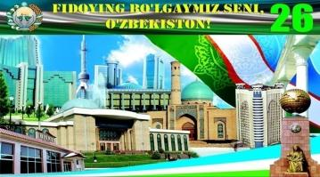

Dars so’ngida o’quvchilarni rag’batlantirish.

2-mavzu: Yo’l harakati qoidalaridan nimalarni bilasiz?
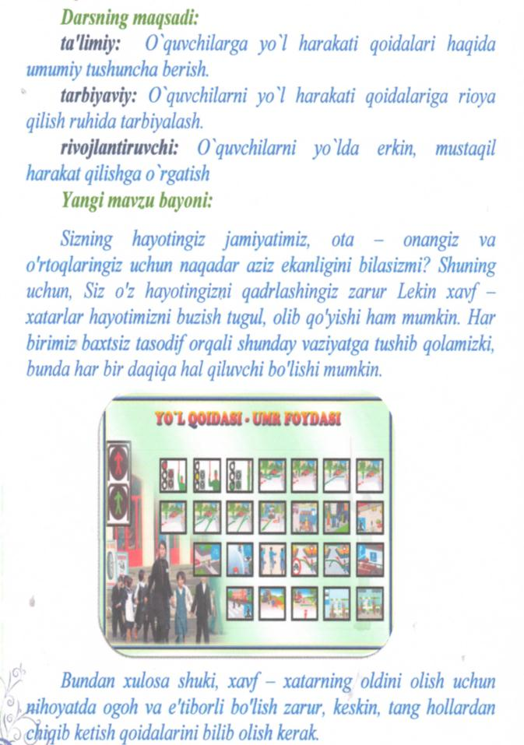

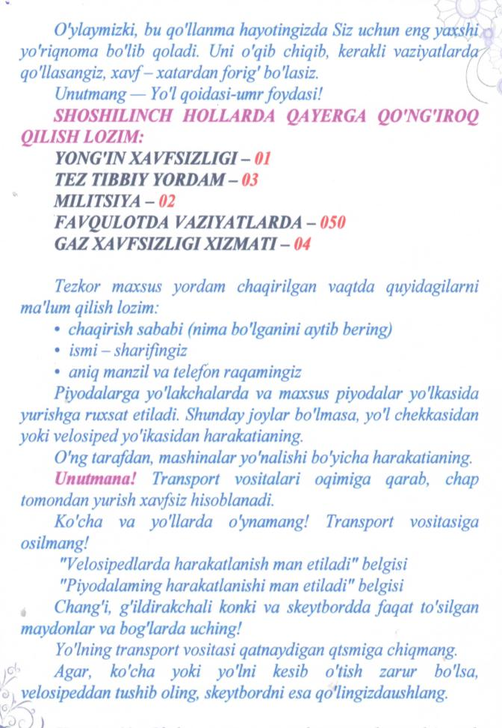

Dars yakunida o’quvchilar rag’batlantiriladi.

3-mavzu: Ko’chada va jamoat joyida yurish, o’zini tutish odobi.
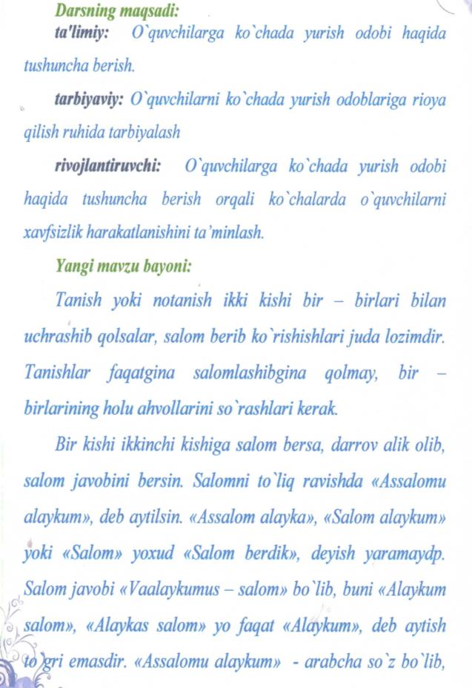

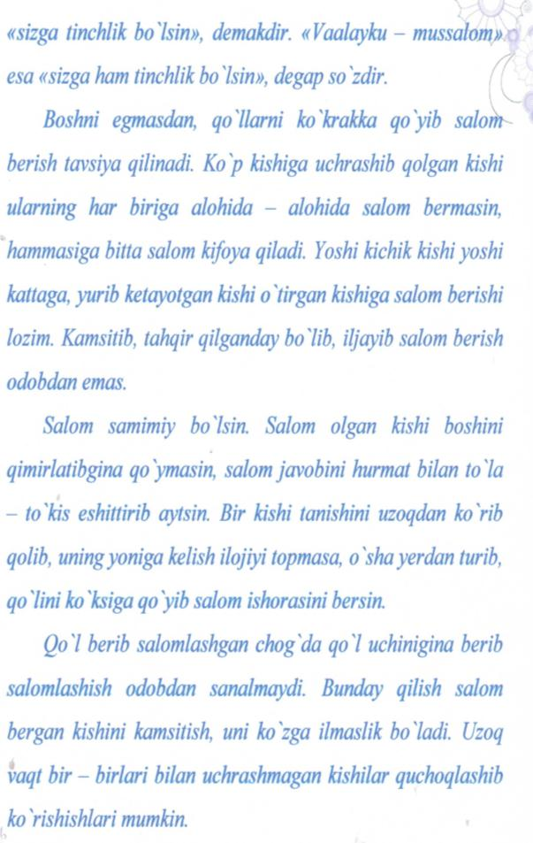

Dars yakunida o’quvchilar rag’batlantiriladi.

4-mavzu: Ona maktab bag`rida
I.Kirish:
Maqsad : Maktab va unu sevish , ilm olishga havas uyg`otish .Maktab qonun -qoidalariga rioya qilish haqida suhbatlashish.
Ko`rgazmali qurollar: Maktab tasviri , o`quvchlarning maktabda o`zini tutish qonun –qoidalari yozilgan A-3 formatli qog`oz,DVD.
Tashkiliy qism.
Maktabda o`tkazilgan tadbirlardan lavhalar aks ettirilgan videorolik namoyish etiladi va o`quvchilarni mashg`ulot maqsadi bilan tanishtiriladi.
II- Asosiy qism:
O`qituvchi: “Sentyabr tongi” Safo Ochil she`rini o`qib beradi.
Sentyabrning gozal tongi,
Kiyim kiygan hamma yangi.
Keng o`lkamiz bo`ylab yangrar,
Hur yoshlikning sho`x ohangi.

Har yoq bayram tusin olgan,
Undan maktab husn olgan,
Sevgan ona –Vatanimiz,
Dilimizga sevinch solgan .
Sinflarni to`ldirib biz ,
Partalarda o`ltiribmiz.
Yoz haqida so`zlashamiz,
Bolalarni kuldirib biz.
Har kim o`zining yozgi taassurotlari bilan o`rtoqlashadi.
O`qituvchi: Maktab hammamiz uchun qadrdon maskan. Bizga ilm o`rgatuvchi, tarbiya beruvchi muqaddas dargoh.O`quvchilar uchun kichik bir Vatan.Yozning quvnoq va sho`x kunlarini o`tkazib yana qadrdon maktabimiz bag`riga qaytib keldik. Bugun biz sizlar bilan maktab va undagi o`quvchilarning qonun-qoidalarini eslab olamiz. O`quvchilar guruhlarga bo`linib, maktabdagi ichki tartib –intizom qoidalarini yozib chiqishadi va muhokama qilishadi.
III Yakuniy qism:
O`qituvchi: Maktab –muqaddas dargoh. Uning bag`ri keng ,qanchadan -qancha kishilarga o`z bag`rini ochib ma`rifatga , kamolotga yetkazuvchi ilm maskani. Shuning uchun ”Maktab seniki, uni o`z qorachigingdek asra “ degan hikmatga doimo amal qilish bizning farzandlik burchimizdir.
Dars yakunida o’quvchilarni rag’batlantirish.

5-mavzu: “Ustozga hurmat”
(1-oktabr O`qituvchilar va murabbiylar kuni munosabati bilan)
I.Kirish:
Tarbiyaviy mashg`ulotning maqsad : Ustozlar va ularning mehnatini qadrlash , ulardan ilm sirlarini o`rganishga orgatish.
Tarbiyaviy mashg`ulotning jihozi: Turli fanlar o`qituvchilari va ularning faoliyati aks ettirilgan tasvirlar.
Tarbiyaviy mashg`ulotning borishi:
Tashkiliy qism.
O`quvchilarning mashg`ulotga tayyorgarligi
II. Asosiy qism
O`quvchi : Bir vaqtlar Mavlono Tanburiy degan ustod musiqachi bo`lgan ekan. U kishi tanbur, dutor , nay kuyini shunday mahorat bilan chalar ekanki, eshitganlar unga mahliyo bo`lib qolar ekanlar .Ustod ko`plab shogirdlar tayyorlagan ekan. U kishining shogird tanlashda qiziq bir odati bor ekan.Bir kuni u shogird bo`laman degan bolalarni yig`ib , qo`llariga bittadan hassa beribdi va ularni kuzatib o`tiribdi. Ulardan biri hassani ot qilib minibdi, ikkinchisi esa qilich qilib o`ynabdi… Faqat yupungina kiyingan , kichkinagina bir bola uni nay qilib chalib o`tiribdi. Buni ko`rgan Tanburiy xursand bo`libdi-da, bolani o`ziga ham shogird, ham o`g`il qilib olibdi.Ustoz bolaga tinim bilmay ta`lim beribdi. Bola ham ustozining ta`limini qunt bilan, sabr- toqat bilan o`rganib , mashhur naychi bo`lib yetishibdi.Tanburiyni o`z otasidek hurmat qilib, umrining oxirigacha xizmatida bo`libdi.
Ustozlik mehri uni xalq orasida mashhur bo`lishiga sabab bo`libdi.
Ustoz, ulug`siz ulug`lardan ,
Beminnat bilimlisiz bilimlardan
Falakdan nur sochgan quyoshsiz,
Navoiy zar sochgan bayotsiz.
O`quvchilar ustozlar haqida maqollar aytishadi.
Ustoz – oy-u, shogirdga berar chiroy.
Ustoz o`giti – kamolot kaliti.
Ustozlariga atalgan qo`shiq va raqslarini taqdim etadilar.
III. Yakuniy qism: Oqituvchi o`quvchilariga minnatdorchilik bildirib, tadbirga yakun yasaydi.
Dars yakunida o’quvchilarni rag’batlantirish.
6-mavzu: “Yo’l belgilari ”

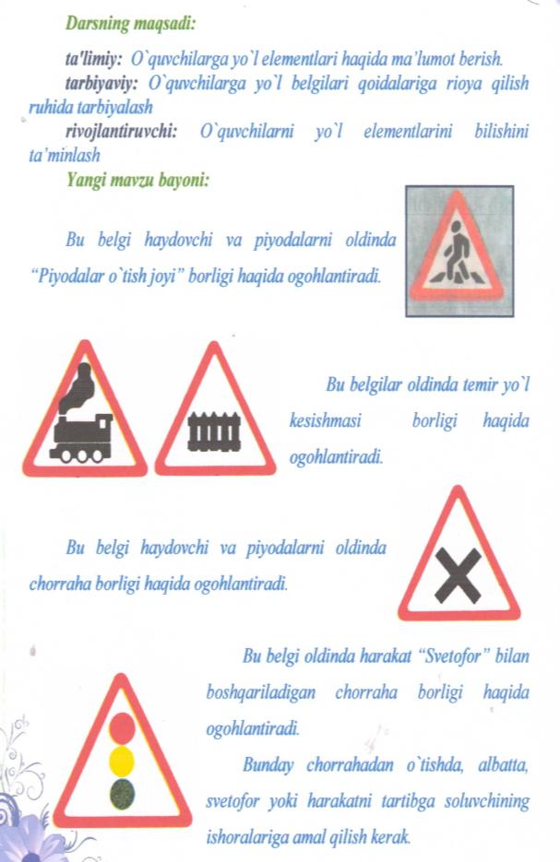

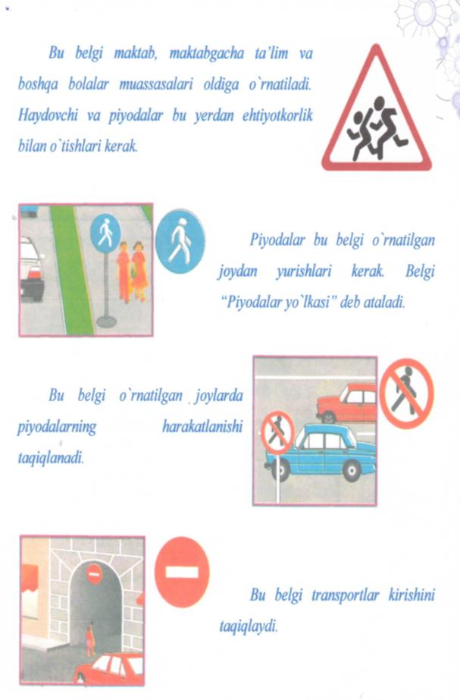

Dars so’ngida o’quvchilarni rag’batlantiriladi

7-mavzu: “Xavsizlik qoidalarini bilasizmi”
I.Kirish:
Tarbiyaviy mashg`ulotning maqsadi:O`quvchilarda bugungi murakkab globallashuv davrida butun dunyoga tarqalib borayotgan din niqobidagi ekstremizm va terrorizmning yoshlar hayoti va kelajagiga solayotgan tahdidlari haqida tushunchalar hosil qilib, ularda ogohlik, hushyorlik va jaholatga qarshi ma’rifat bilan kurashish xislatlarini tarbiyalash. ularni zo‘ravonlik, hayosizlik va shafqatsizlikni tashviq qilishga qaratilgan har qanday xatti-harakatlardan himoya qilish, o’quvchilarda ichkilikbozlik, giyohvandlik va «ommaviy madaniyat» kabi bizga yot illatlarga qarshi immunitetni shakllantirish;
Tarbiyaviy mashg`ulotning jihozi: tarqatma material,rasmlar.
Tarbiyaviy mashg`ulotning borishi:
O`qituvchi:
Bugun biz tez sur’atlar bilan o`zgarib borayotgan, insoniyat hozirga qadar boshidan kechirgan davrlardan tubdan farq qiladigan o`ta shiddatli va murakkab bir zamonda yashamoqdamiz. Axborotlar asri deb yuritilayotgan bu davrda biz o’zimizni-o’zimiz himoya qilmog’imiz lozim. Chunki internet tarmoqlarida berilayotgan har xil ko’ngil ochar hamda zo’ravonlikka moyva sport mashg’illik hissini kuchaytiruvchi o’yinlar zamirida yurtga, millatga bo’lgan tahdid yashiringandir. Shuning uchun har birimiz bunday o’yinlardan yiroq bo’lishimiz, bo’sh vaqtlarimizni mazmunli o’tkazishimiz kerak. Har xil to’garaklar va sport mashg’ulotlari sog’lom turmush tarzimizning bir bo’lagiga aylanmog’i darkor.
Har xil spirtli ichimliklar va giyohvand moddalar inson ongini zaiflashtiradi. Boylikka o’chlik esa tubanlikka yetaklaydi.
Bilimlarning etarli emasligi esa har xil diniy oqimlar ta’siriga tushib qolib, oila hamda yurt tinchligiga rahna solishiga olib keladi.
Shuning uchun inson doima bilim olishga intilishi, zararli illat va odatlardan yuroq bo’lishi zarurdir.
III.Yakuniy qism:
1-topshiriq
Klaster usulida ichkilikbozlikning ijobiy va salbiy tomonlari haqida so’zlab berish topshiriladi.
2- topshiriq
Klaster usulida internet tarmog’ining faodali va zararli oqibatlari haqida so’zlash
Dars yakunida o’quvchilarni rag`batlantiriladi.
8-mavzu: Ona tilim,- jonu dilim
(O`z.Res. “Davlat tili haqida”gi Qonun qabul qilingan kun munosabati bilan)
I.Kirish:
Tarbiyaviy mashg`ulotning maqsad : O`zbek tili davlat tili ekani , so`lashish odobi haqida suhbatlashish.
Tarbiyaviy mashg`ulotning jihozi: O`zbekiston davlat Konstitutsiyasi kitobi, maqollar va she`rlar to`plami.
Tashkiliy qism
O`quvchilarni mashg`ulot maqsadi bilan tanishtirish.
II. Asosiy qism:
Avvaldan tayyorlangan dastur asosida bu mavzuni o`quvchilar yoritib berishadi.
O`quvchi:
Har so`zida ilohiylik bor, Allasiga duo qo`shilgan,
Haq Allohdan bir vahiylik bor, Lafzlariga shifo qo`shilgan, Bag`rikenglik, zo`r saxiylik bor, Ezgu talab- nido qo`shilgan,
Imonimsan o`zbek tilim, o`zbek tilim. Senda hayot- senda baxt yo`lim!
O`zbek tilim, o`zbek tilim.
1989 yil 21 – oktabr—o`zbek tiliga davlat maqomi berildi.
Qzbekiston Respublikasi Konstitutsiyasining 4- moddasida “ O`zbekiston Respublikasida davlat tili – O`zbek tilidir” deb belgilab qo`yilgan.
Qonga kirgan sut bilan, Oyijonim birgina,
O`zbek tilim, o`z tilim, Ko`zlarimga nurgina,
Ardoqlayman yurt bilan Oyijonim o`rgatgan,
O`zbek tilim ,o`z tilim. O`zbek tilim ,o`z tilim

Kunlar alla tingladim, Burro-burro so`zlayman,
Tunlar alla tingladi. Kelajagim ko`zlayman,
O`zligimni angladim, Istiqbolim, iqbolim,
O`zbek tilim ,o`z tilim O`zbek tilim ,o`z tilim
Safo Ochil.
-Til haqida qanday maqol,hikmatli so`zlar bilasiz?
So`z qadrini bilmagan, o`z qadrini bilmaydi.
Oshning ta`mi tuz bilan ,
Odamning qadri so`z bilan.
So`z ing qaytar yerdan o`zing ham qoch.
Tilga e`tiborsiz – elga e`tiborsiz.
Har bir millatning o`zi tushunadigan tili uning ona tilisi hisoblanadi va bu til unga bir umr xizmat qiladi, atrofdagilar bilan muomala vazifasini o`taydi. Yurtimizda turli millat vakillari tinch va ahil yashab kelmoqdalar. Ular o`zbek tiliga , milliy an`analariga hurmat yuzasidan ularni o`rganib kelishmoqda.
III Yakuniy qism :
O`qituvchi :
O`z tilini unutgan xalqning O`z tilini unutgan xalqning
Bog`larida ungan gullarni Uyqusida sira yo`q orom.
Chirmab uxlar zaharli ilon, Tegib turar ko`kragiga o`q,
O`z tilini unutgan xalqning O`z tilini unutgan xalqning
Osmonida porlamas quyosh- Mozorida ajdodlar qabri
Nur o`rniga to`kiladi tosh. Uzra qo`yar bolalar tikan.
Tilimiz sozlarga juda boy . Faqat biz ulardan to`g`ri va o`rinli foydalanishimiz kerakligini unutmasligimiz kerak.Bir birimiz bilan so`zlashganda qo`pollik qilmasdan , baqirmasdan so`zlashishimiz, so`zlarni to`liq talaffuz qilishimiz kerakligini yodimizda tutaylik . Har bir so`z o`z ma`nosiga ega.Agar ularni buzib aytsak, fikrimizni to`liq ifoda eta olmasligimiz , yoki suhbatdoshimiz bizni tushunmay qolishi mumkin.
Dars yakunida o’quvchilar rag’batlantiriladi.
9-mavzu: “Qoidalar qanday paydo bo’lgan?”
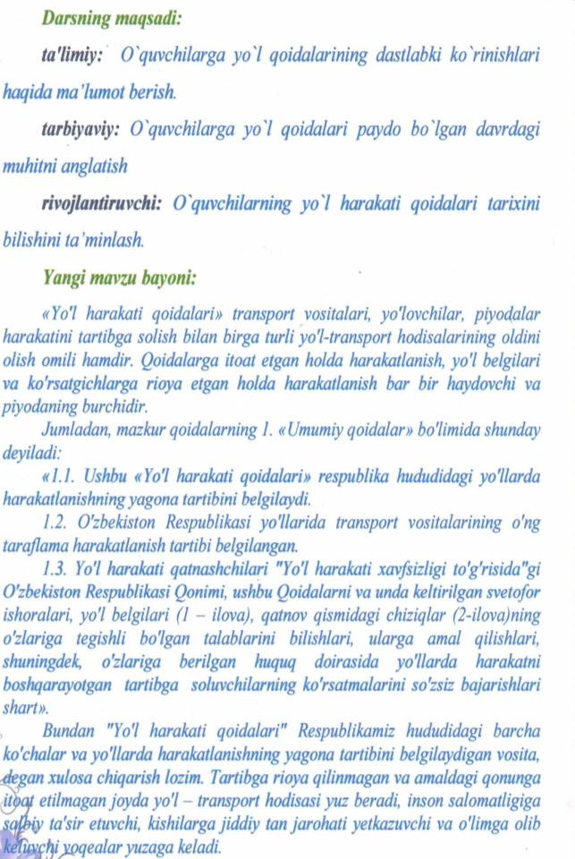

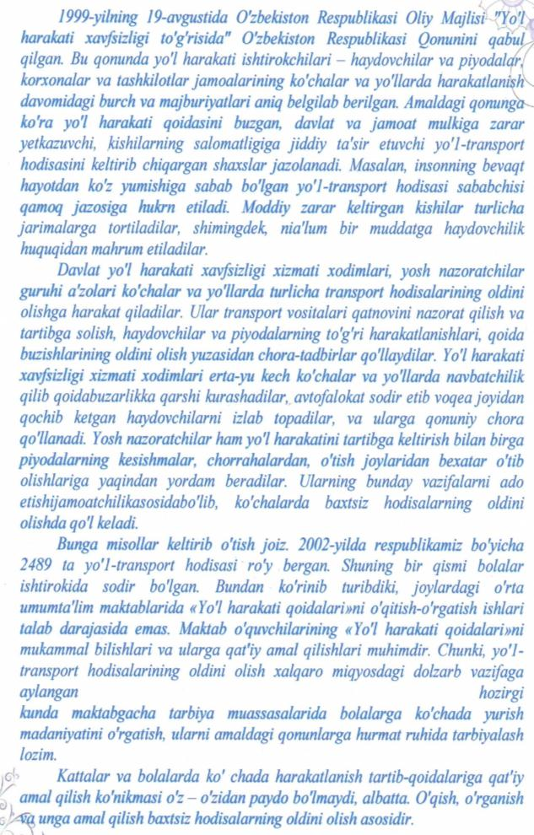

Dars yakunida o’quvchilar rag’batlantiriladi.
10-mavzu: “Tartibga solish vositalari va ahamiyati”
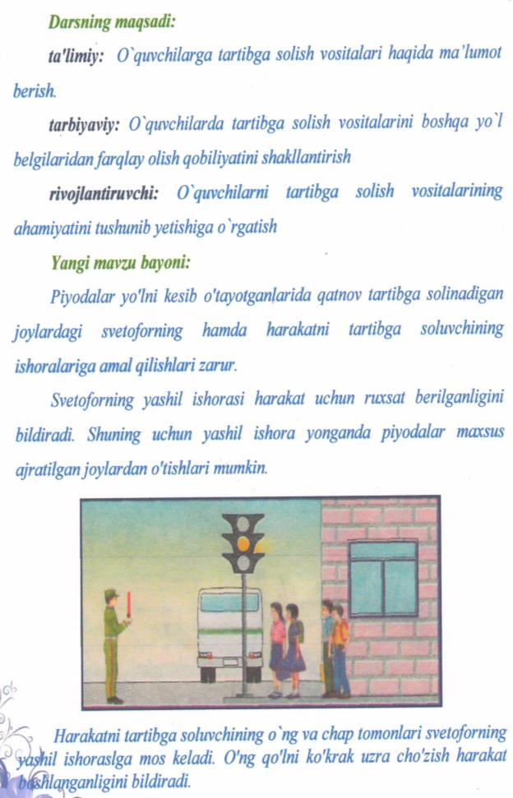
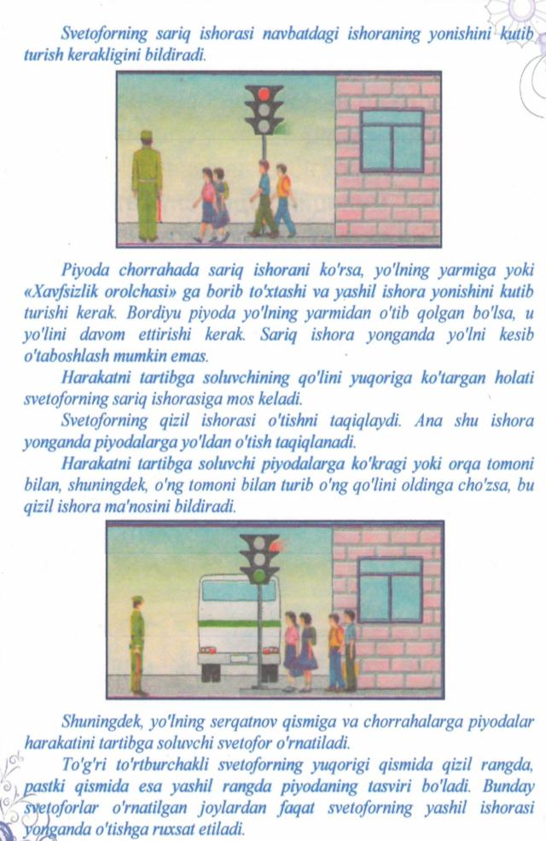

Dars yakunida o’quvchilar rag’batlantiriladi.
11-mavzu : O`zbekiston Respublikasining bayrog`i
(18-noyabr O`z.Res. bayrog`i qabul qilingan kun munosabati bilan)
I.Kirish:Tarbiyaviy mashg`ulotning maqsadi : O`zbekiston Respublikasining bayrog`i haqidagi ma`lumotlarni kengaytirish. Uni tasvirlashda nimalarga ahamiyat berish kerakligini o`rgatish.
Tarbiyaviy mashg`ulotning jihozi : Davlat bayrog`i
Tarbiyaviy mashg`ulotning borishi:
Tashkiliy qism : Mashg`ulot maqsadi bilan tanishtirish.
II Asosiy qism: O`qituvchi: Bayroq biror millat yoki davlatning belgisidir. Eng muhimi, davlatning mustaqilligini va xalqaro hurmatga egaligini bildiruvchi bayroq- davlat bayrog`idir.
O`zbekiston Davlat bayrog`i 1991 yil 18 noyabrda qabul qilingan . Davlat bayrog`i hamma uchun muqaddas va uni e`zozlab asraymiz. Bayroqlar odatda gazlama parchasidan tikiladi. Bo`yi enidan uzunroq bo`lib, ranglari va naqshlari ham turlicha bo`ladi. Bizning ajdodlarimiz qadim zamonlardan boshlab , o`zlarining bayroqlariga ega bo`lganlar va uni behurmat qilishga hech kimga yo`l qo`ymaganlar. Chunki bayroqni behurmat qilish , uning xalqini behurmat qilish bilan barobar bo`lgan.Shuning uchun turli xalqaro musobaqalarda davlat bayroqlari olib kiriladi,o`pib, ko`zga surtiladi va g`olib bo`lganlar sharafiga yuqori ko`tariladi.
O`quvchilar bayroqning turli ranglariga ta`rif berishadi.
Har bir bola o`zi ta`rif berayotgan rangida kiyinib chiqadi.
Men moviy rang bo`laman yurt osmonining bir parchasi.Bu- olamda tinchlik bo`lsin deganimdir. Yana men tip- tiniq suvgayam o`xshayman. Hayotimiz suvdek tiniq bo`lsin.
Men qizil rangman. Tomirlarimizda jo`sh urib oqayotgan qonimiz rangi. Bu rang bizni jo`shqin mehnatga yashashga va kurashishga o`rgatadi.
Oq rang .O`zim ham oq, ko`nglim ham oq, hatto niyatlarim ham oq.Shuning uchun bayroqdan o`rin oldim va xalqimni musobaqalarga “Oq yo`l ”deb kuzatdimki, ular zafar bilan qaytib keldilar.
Yashil rang nima degani? Yashillik yasharish, yashnatish va ertangi kunga ishonish deganidir. Yurtimizni bezab turgan bog`larimiz , o`rmonlarimiz timsolidir.
Uch –to`rt kunlik oyni eslatuvchi oymoma kishilarga to`kinlik ramzi sifatida aks ettirilgan.
On ikki yulduz o`n ikki oyni,o`n ikki burjni bildiradi . Yulduzlar bilan baravar harakatlanib, fasllar o`zgarishini kuzatamiz. O`n ikki yulduz O`zbekistonning o`n ikki viloyatiga ham ishoradir.
O`qituvchi: Mana davlatimiz bayrog`ining ranglari haqida tinglab oldik . Sizlar bilan boshqa qardosh davlatlarning bayroqlari bilan ham tanishib olamiz.Bu bizlarga nima uchun kerakligini bilasizmi? Davlatlar aro turli muzokaralar, sport musobaqalari ,tadbirlar tashkil etilganda hamma o`z davlati bayrog`i bilan qatnashadi. Yurtimizda ish olib borayotgan turli davlatlar elchixonalari darvozalari yuqorisida shu davlat bayrog`i hilpirab turadi .III.Yakuniy qism: Mashg`ulot so`ngida turli davlatlar bayroqlarini topish musobaqasi o`tkazilishi , davlatlar bayroqlarini yaxshi o`rganib olishlariga yordam beradi. Dars yakunida o’quvchilar rag’batlantiriladi.
12-mavzu: Maktab jihozlari kimniki
I.Kirish:
Tarbiyaviy mashg`ulotning maqsadi :
Maktab ichidagi va uning atrofidagi jihozlar bilan tanishtirish va ulardan qanday foydalanish kerakligi haqida amaliy mashg`ulot o`tkazish. Kishilar mehnatini qadrlashga o`rgatish.
Tarbiyaviy mashg`ulotning maqsadi :
Maktab koridori, sinf xonalari va hovlsidagi jihozlar.
Tashkiliy qism.
Mashg`ulot maqsadi bilan tanishtirish. O`quvchilar kichik guruhlarga bo`linadi.Ularga maktab va sinf jihozlari nomlarini yozib chiqish topshiriladi.Bajarilgan ishlar sinf doskasiga osib qo`yiladi.
II Asosiy qism
Sinf xonasidagi jihozlar bilan tanishib chiqib, ularning nima uchun foydalanilishi haqida suhbatlashish.
O`qituvchi:
Sinf xonasidagi stol, stullar , kiyim shkaflari,devorga osilgan ko`rgazmali qurollar, xona gullari , shitda osilgan yoritish lampalari , sinf doskasi bularning barchasi bizlar ilm olishimiz uchun eng zarur bo`lgan jihozlardir .Ularni bunyodga keltirish uchun qanchadan –qancha kishilar mehnat qiladilar va buning uchun juda ko`p mablag` sarflanadi. Agar shu buyumlardan birortasi sinf xonamizda bo`lmasa, yoki yetishmasa bir qancha muammolar yuzaga keladi.Ayting-chi, kichkinagina stulni qog`ozdan yasash uchun nimalar kerak bo`ladi va uni qanday yasaymiz? Degan savolga javob olinadi va o`quvchilarda duradgorlik, chizmachilik , o` lchamlar olish kabi malakalar shakllantirib boriladi.
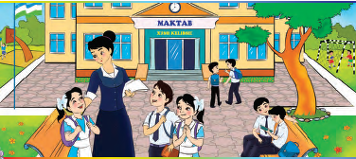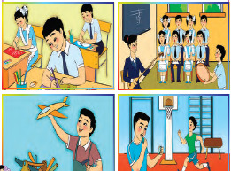
III Yakuniy qism :
Maktab oshxonasi, sport zali , kutubxona va faollar zalidagi jihozlar bilan tanishib chiqilgach, maktab hovlisidagi gullar, daraxtlarni parvarishlash ,stendlar va xatto ariqchalar, ularni ozoda tutish, hamda ehtiyotlash har bir o`quvchining vazifasi ekani uqtiriladi.
Dars yakunida o’quvchilar rag’batlantiriladi.

13-mavzu : Baxtimiz qomusi
(8 dekabr –Konstitutsiya kuni munosabati bilan )
I.Kirish:
Tarbiyaviy mashg`ulotning maqsadi : O`zbekiston Respublikasi Konstitutsiyasi bilan tanishtirish, bizning huquq va burchlarimiz nimalardan iborat ekanini o`rganish.
Tarbiyaviy mashg`ulotning jihozi : O`zbekiston Respublikasi Konstitutsiyasi kitobi, Ozbekiston – buyuk kelajal sari diski.
Tarbiyaviy mashg`ulotning borishi:
Tashkiliy qism : Namoyish etiladigan film tayyorlab qo`yiladi va mashg`ulot maqsadi bilan tanishtiriladi.
II Asosiy qism: “Ozbekiston – buyuk kelajak sari ” videofilmidan lavha namoyish etiladi va mashg`ulot mazmuni yoritib boriladi.
O`qituvchi : O`zbekiston Respublikasi Konstitutsiyasi 1992 yil 8 – dekabrda
Qabul qilingan bo`lib, V1 bo`lim, 26 bob va 128ta moddadan iborat.
Oldindan tayyorlangan o`quvchilar Konstitutsiyaning ba` zi moddalarini aytib berishadi.
Baxtimiz qomusi porlar quyoshdek,
To abad sen birla mehnatkash xalqim.
Mehnatda toblangan bu qadoq qollar,
Mustaqillik nashidasin etsin tarannum.

III Yakuniy qism: O`zbekiston Respublikasi Konstitutsiyasini qabul qilishdan asosiy maqsad, O`zbekiston fuqarolarining barcha huquq va burchlarini qonun asosida himoya qilishdan iborat. Kimki shu qonun –qoidalarni buzib, yurtimiz tinchligiga rahna solmoqchi bo`lsa jazoga tortiladi. Shuning uchun biz Konstitutsiyada belgilab qo`yilgan huquq va majburiyatlarimizdan to`g`ri foydalanishimiz kerak. Dars yakunida o’quvchilar rag’batlantiriladi.
14-mavzu : O’zbekiston Respublikasi madhiyasi
(10 dekabr – O`z. Res. Davlat madhiyasi qabul qilingan kun munosabati bilan)
I.Kirish:
Tarbiyaviy mashg`ulotning maqsadi :
“O`zbekiston Respublikasi madhiyasi” mualliflari bilan tanishtirish.
Tarbiyaviy mashg`ulotning jihozi :
Abdulla Oripov va Mutavakil Burxonov suratlari va ularning asarlaridan namunalar.
Tashkiliy qism :
Mashg`ulot maqsadi bilan tanishtirish. O`zbekiston Respublikasi madhiyasini kuylash.
II.Asosiy qism :
O`qituvchi : Bolalar bugun biz sizlar bilan O`zbekiston Respublikasi madhiyasi mualliflari bilan chuqurroq tanishamiz. “Madhiya”so`zi – Madh so`zidan kelib chiqqan bo`lib, maqtov, ulug`lash sharaf ma`nolarini bildiradi.Har bir davlatning madhiyasida o`z xalqi, yurti va milliy boyliklarimi madh etilgan. Madhiyamiz matni O`zbekiston xalq shoiri Abdulla Oropov qalamiga mansub bo`lib, shoir unda yurtimizning go`zalligi va boyliklarini juda zo`r ta`riflagan.
Sizlar bilan bugun Abdulla Oripov va Mutal Burhonov hayoti va ijodi bilan tanishamiz.A. Oripov 1941 yilda Qashqadaryoda tug`ilgan. O`rta maktabni a`lo baholarga tugatib, Toshkent Davlat Universitetining jurnalistika fakultetiga o`qishga kirdi. Oliygohni muvaffaqiyat bilan tugatib, Yozuvchilar yuyshmasida mehnat faoliyatini boshladi.Yillar davomida shoirning bir qancha she`riy to`plamlari bosilib chiqa boshladi . Bu to`plamlar xalqimizni Vatanga, insonlarga mehr- muhabbatli bo`lishga, tabiatni sevish va ardoqlashga, imonli va vijdonli kishilarni ulug`lashga o`rgatdi. Hozirgi kunda Abdulla Oripov Hamza nomidagi Respublika Davlat mukofoti hamda, “O`zbekiston Qahramoni” degan yuksak unvon egasidir.
Men nechun sevaman O`zbekistonni,
Tuprog`in ko`zimga aylab to`tiyo.
Nechun Vatan deya ona xalqimni
Muqaddas atayman , atayman tanho.

Deb boshlangan she`rlari har bir o`zbek farzandining qalbidan mehr va faxr ila joy olgan.
Mutal Burxonov-musiqa, qo`shiqqa qiziqish uyg`onganda 5-6 yoshli bola eda.Otasi va amakisini yo`qlab musiqachi do`stlari tez-tez ularning uylariga yig`ilib turishardi.Hovlilarida tonggacha musiqa ,kuy- qo`shiq yangrab turardi. Kichkinagina Mutalning bu qiziqishini ko`rgan amakisi uni “kichkina sozanda ” deb , unga tanbur sovg`a qilibdi.Tanburdan chiqayotgan navolar shunchaki qiziqish emas, balki uning doimiy mashg`ulotiga aylanib qoldi.
Yillar o`tib “Ozbekiston xalq artisti” unvoniga ega bo`lish va har tong o`zbek xalqini tantanavor bir qo`shiq bilan uyg`otish ulkan baxt edi.O`zbekiston madhiyasi dunyodagi eng yoqimli madhiyalar safidan o`rin egalladi. Bu muvaffaqiyatga erishishning sababi o`zbek xalqi ohanglarini yaxshi bilganidan va chuqur musiqavriy bilimga ega bo`lganligidan edi. Davlat madhiyasi Mutal Burxonovni yashashga, kurashga, el-u –yurt manfaati uchun xizmat qilishga undadi.
III Yakuniy qism :
Bugun ijodlari bilan tanishgan shoir va bastakorning she`r va qo`shiqlaridan namunalar topib kelish vazifasi topshiriladi.

Yozgin , dedilar.
Shoir bir she`rida kuyladi gulni
Uni o`qiganlar :-Takror ! –dedilar .
Yana bir she`rida yozdi bulbulni,
Yani ham: Bu –eski ash`or ,-dedilar.

Nahot odamlarda so`ngan aqida,
Nahot she`r yo`lidan ozgin , dedilar.
Shoir she`r yozgandi Ona haqida
Yozaver dedilar, yozgin !- dedilar.

Shoir kunlarini uladi tunga,
Borliqni vasf etib, ayladi xonish.
Parvo qilmadilar baribir unga ,
Dedilar:-Bu gaplar hammasi tanish.
A. Oripov
Dars yakunida o’quvchilar rag’batlantiriladi.

15-mavzu : Yo’lni kesib o’tish. To’xtash joy
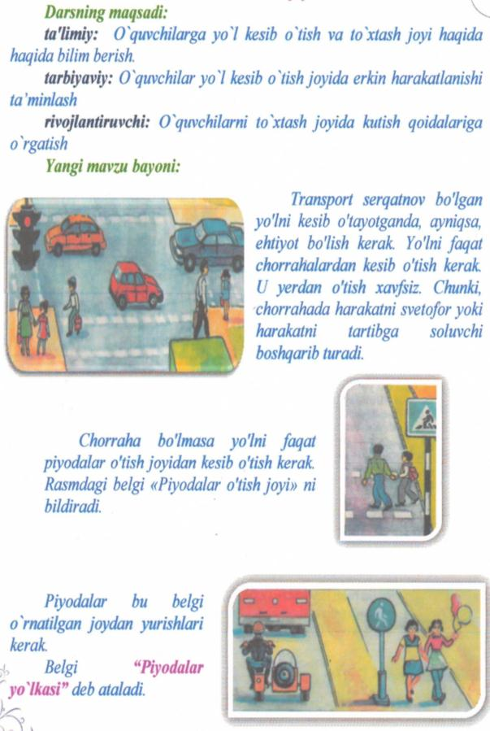
Dars yakunida o’quvchilar rag’batlantiriladi.

16-mavzu :“Yangi yilga munosib sovg’a”
(Yangi yil bayrami yaqinlashishi munosabati bilan)
I.Kirish:
Tarbiyaviy mashg`ulotning maqsadi: Yangi yil qanday bayram? O`zbekistonda va boshqa davlatlarda qanday kutib olinishi haqida ma`lumot berish . Yangi yil tantanalarida ishtirok etish.
Tarbiyaviy mashg`ulotning jihozi : Archa bezaklari va ertak qahramonlari rasmlari.
Tashkiliy qism : O`quvchilarni mashg`ulot maqsadi bilan tanishtirish,
II.Asosiy qism :
Xonaga birin -ketin musiqa sadolari ostida yapon, shotland, koreys ,hind va o`zbek bolalari kirib keladilar.
Yapon:Bizda yangi yil kechasida 108 marta qo`ng`iroqlar chalinadi . Chunki Yaponiyada 100 va 8 raqamlari baxtli hisoblangan . Yangi yil quyosh chiqishi bilan kutib olinadi.
Shotland:Shotlandiyada Yangi yilda istagan kishi istagan xonadoniga kirib mehmon bo`lishi mumkin. Mehmon kelishi shu xonadonga baxt keltiradi degan ma`noni bildiradi.
Koreyalik: Bizda Yangi yilda ommaviy sayl boshlanadi va qizlar o`rtasida balandlikka sakrash musobaqalari o`tkaziladi.
Hind: Hindistonda dag`al odamlar ham eng shirinso`z, nazokatli, mayin bo`lib, bir- birlari bilan xushmuomala bo`lishadi. Bu- yil bo`yi baxt hamroh bo`ladi , deganidir.
O`zbek: O`zbekistonda ham yangi yil xursandchilik bilan kutib olinadi. Yangi yil kirib kelishiga yaqin dasturxon turli noz- he`matlarga to`ldiriladi va hamma dasturxon atrofida yig`ilib, bir- birlariga yaxshi tilaklar bildiradilar.
Hamma joyda Qorbobo bolalarga shirinliklar , o`yinchoqlar va turli sovg`alar ulashadi. Rossiyada bu bayram ayniqsa bolalar uchun taassurotga boy bo`ladi.Ulkan archa atrofiga yig`ilgan bolalar ertak qahramonlari bilan birgalikda yovuzlikka qarshi kurashib , yaxshilik doimo g`alaba qozonishini isbotlab beradilar

Yangi yilda , yangi xilda, Har yurakda orzu katta,
Yuraklarning ovozi. U pokiza ,beg`ubor.
Qaynab chiqar, yayrab chiqar , Eng mustahkam , eng muhtasham ,
Tilaklarning eng sozi. Poydevordir- poydevor.
“Qorparchalari ” raqsi ijro etiladi .
III Yakuniy qism: O`qituvchi : Demak bolalar Yangi yil yer yuzining turli yerlarida turlicha nishonlanar ekan . O`zbekistonda biz aslida yangi yilni 21- martda nishonlaymiz . Shu kundan boshlab dehqonlarimiz yerga baraka urug`larini sepa boshlaydilar. 21 – Mart tengkunlik ya`ni, kun va tunning tenglashishi bilan ifodalanadi. Yangi yil hisobi bo`yicha esa 31- dekabrdan 1- yanvarga o`tar kechasi yangi yil kutib olinadi va taqvim bo`yicha yangi yil hisobi boshlanadi.
Dars yakunida o’quvchilar rag’batlantiriladi.
17-mavzu : Vatanparvar ajdodlarmiz
(14 yanvar - Vatan himoyachilari kuni munosabati bilan)
I.Kirish:
Tarbiyaviy mashg`ulotning maqsadi :Vatanning jasur va mard o`g`lonlari, qo`rqmas himoyachilari qilib tarbiyalash. Vatanni sevib, asrashga o`rgatish.
Tarbiyaviy mashg`ulotning jihozi. Vatan himoyachilari, harbiylar va harbiy xizmatga chaqirilgan o`zbek yigitlari suratlari
Tashkiliy qism : Mashg`ulot maqsadi bilan tanishtirish. O`zbekiston harbiylari va ularning faoliyati aks etgan videolavha namoyish etiladi.
II.Asosiy qism : Vatan haqidagi qo`shiq bilan mashg`ulot maqsadi bayon etiladi.
O`quvchilar harbiylar kiyimida kirib kelishadi.
Ey, muqaddas gul diyorim, Sen bilan o`tmoqda shodon,
Gulshanim, jonim mening . Har kun, har onim mening,
Men seninng bag`ringda o`sdim, Jon fido bo`lsin senga,
Yo`qdir armonim mening. Ey, O`zbekistonim mening.
- Vatan haqida qanday maqollar bilasiz?
- Ona yurtim, oltin beshigim.
- Yurt tinch- sen tinch.
- O`zga yurtda shoh bo`lguncha , oz yurtingda gado bol.
- Begona tuproq- devona tuproq.
- Ona yurting omon bo`lsa, rangu- ro`ying somon bo`lmas.
- Yeridan ayrilgan yetti yil yig`lar, elidan ayrilgan o`lguncha yig`lar.
Hur Vatan farzandlari El- yurtga chin posbonlar,
O`zbegim askarlari. Ko`ksi baland osmonlar.
Kuch-qudrat ahillikda, Ular borki, kirolmas,
Metinday zo`r saflari. Yurtga yovlar, yomonlar!

O`qchi askar: Chegarachi askar:
Bir, ikki ,uch, Sarhadlarda sergakmiz,
Bir, ikki ,uch, Botirmiz, sheryurakmiz.
Tomirlarda toshar kuch. Biz mustahkaa himoya,
Saflar to`lib, askar bo`lib, O`tolmas hatto soya.
Xizmat qilmoq oliy burch.

Tankchi askar: Uchuvchi askar:
Yurar qo`rg`on- tanimiz, Musaffo osmonimiz,
Temir qoplon- tankimiz. Biz uning posbonimiz.
Yelday kezar dala-dasht, Yuksaklarda uchgaymiz,
Cho`lu- o`rmon –tankimiz. Yurt ko`kini quchgaymiz.

Mardlar elga qalqondir, Armiya zo`r maktabdir,
Kuchi qaynar vulqondir. Mardlar yurtga madaddir.
Ular borki , zamon tinch, Shu bois el xotirjam,
Hayot dorilomondir. Mustaqillik abaddir.
III Yakuniy qism: Bugun biz sizlar bilan Vatan himoyachilari haqida suhbatlashdik. Vatanni kimlardan himoya qilish kerak? degan savolga o`quvchilar o`z so`zlari bilan javob beradilar. Yurtimiz tinchligini, go`zalligini va boyliklarini ko`ra olmaydigan , hasadgo`y yovuz kuchlardan himoya qilishimiz kerak ekan . Buning uchun har bir o`g`il- qiz eng avvalo o`zi Vatanini sevishi va uni doimo asrab – avaylashga harakat qilishi kerak. Shunda kelajakda harbiy ilm sirlarini egallab,yurtimiz chegaralarini yerda,suvda, havoda mustahkam qo`riqlay oladigan botir va mard o`g`il –qizlar bo`lib yetishasizlar. Dars yakunida o’quvchilar rag’batlantiriladi.
18-mavzu : Jaloliddin Manguberdi kim?
I.Kirish:
Tarbiyaviy mashg`ulotning maqsad: o‘quvchilarga mo‘g‘ul bosqinchilari, ularga qarshi kurashgan xalq qahramoni Jaloliddin Manguberdi haqida bilim berish.
Tarbiyaviy mashg`ulotning jihozi: o‘quvchilarni Jaloliddin Manguberdidek sheryurak,vataniga sadoqatli, irodali insonlar qilib tarbiyalash.
Tarbiyaviy mashg`ulotning borishi:
Tashkiliy qism : Mashg`ulot maqsadi bilan tanishtirish.
II.Asosiy qism :O`qituvchi Jaloliddin Manguberdi haqida qisqacha ma’lumot berib o’tadi.
Jaloliddin ibn Alovuddin Muhammadi (1198-1231) Xorazmshohlar davlatining so‘nggi hukmdori, mohir sarkarda va Anushteginiylardan biri bo’lgan. Xorazmshohlardan Muhammadning katta o‘g‘li. Onasi – Oychechak turkman kanizaklaridan bo‘lgan. Jaloliddin bumida holi (mank) bo‘lgani uchun Mankbumi nomi bilan atalgan. Keyinchalik bu nom talaffuzda o‘zgarib “Manguberdi nomi bilan mashhur bo‘lib ketgan. Jaloliddin voyaga yetgach, otasi uni G‘azna, Bomiyon, G‘ur, Bust, Takinobod, Zamindovar va Hindiston hududlarigacha bo‘lgan yerlarda hokim va taxt vorisi etib tayinlagan (1215). Biroq Turkon xotun va qipchoq amirlarining qat’iy noroziligi sababli Qutbiddin 0‘zloqshoh foydasiga vorislikdan mahrum etilgan. Jaloliddin otasining harbiy yurishlarida ishtirok etib, o‘zining jasur jangchi, iqtidorli sarkardalik qobiliyatlarini namoyish etgan (qadimgi Irg‘is daryosi bo‘yidagi jang).
Chingizxonboshchiligidagi mo‘g‘ulqo‘shinlariMovarounnahrga bostirib kirib birin-ketin shaharlami egallab, Samarqandga yaqinlashganlarida xorazmshoh Muhammad Kaspiy dengizi bo‘yida joylashgan Obeskun shahri yaqinidagi Ashur ada orolidan panoh topgan. Og‘ir bemor bo‘lgan Muhammad o‘g‘illarini yoniga chorlab, so‘nggi damda Jaloliddinni o‘z o‘miga xorazmshoh etib tayinlagan. Jaloliddin Manguberdi ukalari Oqshoh va Qutbiddin 0‘zloqshohlar bilan birga Urganch mudofaasiga oshiqadi. Lekin Urganchdagi qipchoq amirlari Turkon xotunning akasi Xumorteginni sulton deb e’lon qilib, Jaloliddin Manguberdiga qarshi suiqasd uyushtirmoqchi bo‘ldilar. Bundan xabar topgan Jaloliddin Manguberdi Temur Malik boshchiligidagi 300 kishilik suvoriylar bilan o‘z vatani - Xorazmni tashlab Xurosonga ketishga majbur bo’ladi.
III.Yakuniy qism:
Videolavha orqali Jaloliddin Manguberdi jasorati haqidagi tushunchalarini mustahkamlash.
Dars yakunida o’quvchilar rag’batlantiriladi.

19-mavzu : Transport vositalari va ularning turlar
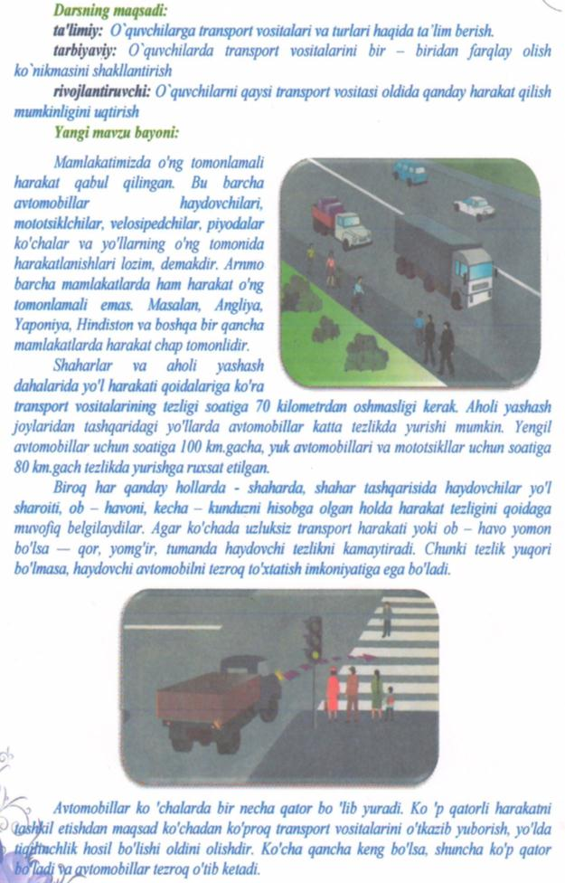
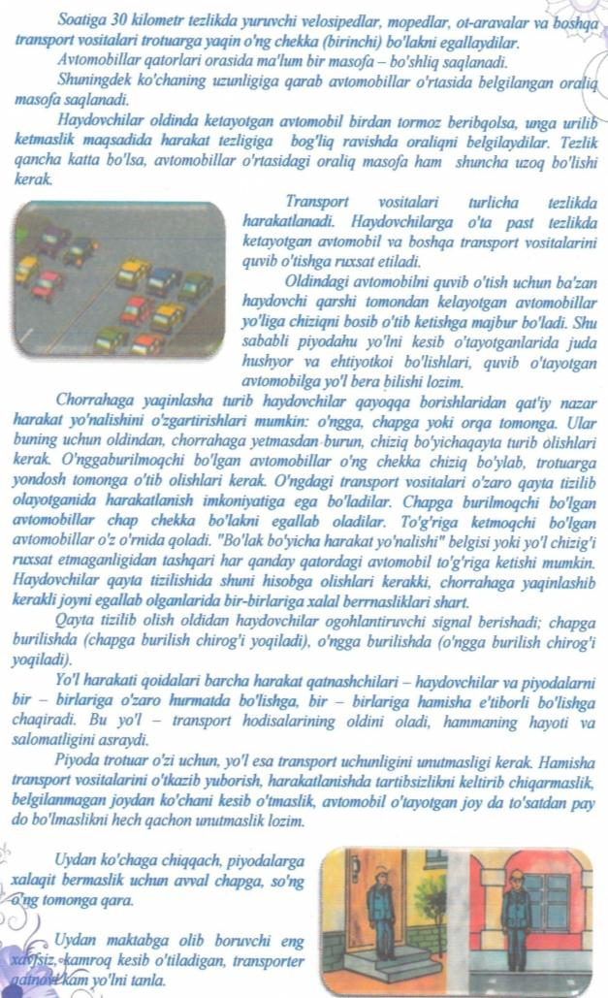

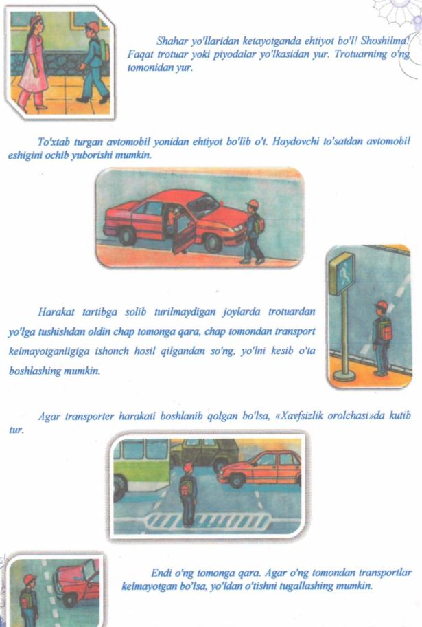
Dars yakunida o’quvchilar rag’batlantiriladi.

20-mavzu : Buyuk ajdodlarimiz
(Alisher Navoiy va Bobur tavallud kunlari oldidan )
I.Kirish:
Tarbiyaviy mashg`ulotning maqsad: Alisher Navoiy va Boburning hayoti va ijodi haqida ma`lumotlar berish ,adabiyot va san`atga mehr uyg`otish.
Tarbiyaviy mashg`ulotning jihozi: Alisher Navoiy va Boburning hayoti ijodini aks ettiruvchi lavhalar. Asarlaridan namunalar.
Tarbiyaviy mashg`ulotning borishi:
Tashkiliy qism : Mashg`ulot maqsadi bilan tanishtirish.
II.Asosiy qism :O`qituvchi:
Jahonki, muqaddas neni ko`ribdi,
Shu buyuk o`g`lingni ardoqlab dildan
Bariga onasan, ey qodir hayot.
Xalqim, ta`zim etsang arzigay tamom.
Asrlar qa`ridan boqib turibdi,
Uning nomi bilan birga bitilgan
Nurli bu yuzlarga nuroniy bir zot.
Dunyo daftariga o`zbek degan nom.
Aziz bolalar , bu misralar orqali kimni yodga olyapmiz? Bobomiz Alisher Navoiy va Zahiriddin Muhammad Boburni.
“Navoiy va bulbul ”hikoyasini bolalar sahna ko`rinishida ijro etishadi va Navoiy taxallusi qanday qo`yilgani eslatiladi.
Alisher Navoiyning ulug`ligi yozib qoldirgan asarlarida, betakror obidalarida oz aksini topgan .Turli sohadagi iste`dodli kishilarga o`z shaxsiy jamg`armasidan homiylik qilib, o`nlab san`at asarlarini yaratishga o`z hissasini qo`shgan. Shulardan biri odamlarning uzog`ini yaqin qilayotgan qo`shni Afg`oniston viloyatidagi Saripul ko`prigidir. Ko`prik bunyodkori bilan teng umr ko`rib, 5 asrdan beri odamlarga xizmat qilib kelmoqda.Alisher Navoiy qay manzilda yashab ijod qilmasin, adabiyotga, el-yurt obodligi yo`lida xayrli va savobli ishlarga o`z hissasini qo`shgan. Uning oqil va donoligiga Husayn Boyqaro va butun saroy ahli lol qolgan “Non isi ” hikoyasi o`qib beriladi.
Har bir insonning bolaligidan mehr qo`ygan jonivori bo`ladi. Ularga shunchalik bog`lanib qolishadiki, undan ayrilib qolish juda og`ir bo`ladi.
Shoh va shoir Zahiriddin Muhammad Bobur Temuriylar avlodining vakili bo`lib,bolaligidan ot bilan sirlashib katta bo`lgan. Bu haqda “Boburnoma”asarida yozib qoldirgan. Unga ko`ra Bobur 10 yoshida yurib ketayotgan ot ustida turib raqsga tusha olgan, tengqurlari bilan ot sportiga oid barcha o`yinlarda qatnashgan.
Bobur Samarqand uchun olib borilgan kurashlarda oz askarlari bilan qurshovda qolishadi. Uzoq kunlik qamalda otlarni yo`qotmaslik chorasini o`ylab topadi. Suvga yog`ochlarni ivitib, ularning qipig`lari bilan otlarni oziqlantirishadi. Uzoq safarga chiqqanda otlarni toliqtirib qo`ymaslik uchun ot qadamlarini sanaydigan kishilarni tayinlab qo`yadi. Ma`lum masofani bosib o`tgach, ularni oziqlantirishgan,dam berishgan. Chunki,ko`p yurgan otlar tashnalikdan, yoki tez chopganidan og`izlari ko`pirib, nobud bo`lishi mumkin edi.
Bobur Samarqandda bir necha yil yashab ijod qildi, Xalqning farovonligi uchun bor kuchini ayamadi. Uning hayoti xavf ostida qolganda ham o`z yurtini tashlab ketish oson bo`lmagan . Hayotining so`nggi yillari Hindistonda o`tgan , hind xalqi shoirning san`atiga, uning asarlariga hurmat bilan qarashgan, unga yordam berishgan . Hindistonda Bobur tomonidan qurilgan Tojmahal saroyi yer yuzining tirli yerlaridan borgan sayyohlarning muqaddas qadamjolariga aylangan.
Bobur mehribon ota sifatida ham tan olingan. O`g`li Humoyun mirzo qattiq betobligida ollohdan yolvorib” unung dardini menga ber-u, bolamni darddan xalos qil,” degan nolalari tufayli balki Humoyun mirzo darddan xalos bo`lgandir.
III Yakuniy qism:
Navoiy oz she`larida Vatan madhini jo`sh urib kuylagan bo`lsa, Bobur asarlarida Vatanga sog`inch tuyg`ulari ifoda etilgan . Hayotining so`nggi damlari vatandan uzoqda – quvg`inlikda o`tgani o`z she`rlarida yaqqol ifoda etilgan .O`zbek xalqining , o`zbek adabiyotining sevimli adiblari asarlari va ishlari davomchilari hamda yurtimizga munosib farzand bo`lish bizning vazifamizdir.
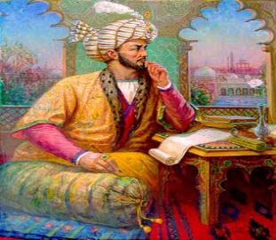
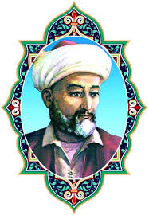

Dars yakunida o’quvchilar rag’batlantiriladi.
21-mavzu: Do`stlik - bebaho ne`mat
I.Kirish:
Tarbiyaviy mashg`ulotning maqsad:
Bolalarga do`stlik haqida tushuncha berish . Do`st va o`rtoq tushunchalarining farqini anglash.
Tarbiyaviy mashg`ulotning jihozi :Mavzuga oid rasmlar
Tashkiliy qism. Mashgulot maqsadi bilan tanishtirish.
II. Asosiy qism:
Ilyos Muslimning “Do`stlik” she`ri o`qib beriladi va mazmuni ustida ishlanadi.

Yer yuzidagi amakijonlar,
Shunday iltimos bordir sizlarga:
-Chiqarmang qurol, oqmasin qonlar,
Kitob, o`yinchoq bering bizlarga

Bizlar urishib , yirtmaymiz yoqa,
O`ynaymiz doim biz musobaqa.
Turmushimiz shod o`tadi shunda,
Yog`liq patirlar yopilar kunda.

Bog`larimizda yayraymiz har dam,
Bilim olamiz, kuylaymiz bardam.
Dunyoda xalqrlar kun kechirsa tinch,
Ota- onalar tashvish tortmas hech.

Bizlar bir sinfda o`qiymiz .Hammamiz bir- birimiz bilan ahil- inoq bir oila farzandlaidek bo`lmog`imiz kerak.
O`rtoq kim, do`st kim buning farqini tushunib olishimiz kerak.O`rtoqlar birga o`ynashadi, birga o`qishadi, birga dam olishadi. Bir –birlariga o`qishda, ishda va boshqa yumushlarda yordam berishadi. Ular do`stlardan qanday farqlanadi?
Do`stlar ham shunday , faqat chin do`st bitta yoki ikkita bo`ladi. Nima uchun deysizmi? Do`stlar har doim birga bo`lishga harakat qiladilar . Bir –birlarini ko`rmasalar darrov sog`inadilar, nima yesalar ham , nima yangi narsa kiysalar ham, uzoq safarga ketsalar ham iloji boricha bu ishlarni birgalikda amalga oshirishga harakat qiladilar. Do`stlar ayniqsa boshga biror kulfat tushganda bilinadilar. Shunday paytlarda do`stlar bir-birlarini har qanday holatda ham yolg`izlatib qo`ymaydilar.Do`stlik rishtalari yanada mustahkamlanadi.
Bolalar o`zlarining do`stlari va o`rtoqlari haqida so`zlab berishadi.
Do`stlik faqat insonlar o`rtasida emas, balki davlatlar o`rtasida ham bo`ladi.O`zbekiston Respublikasi Prezidenti Islom Karimov bir qancha davlatlar bilan hamdo`stlik shartnomalarini tuzganlar. Yurtimizda bir qancha davlatlarning elchixonalari faoliyat yuritmoqda. Toshkentda tashkil etilgan Baynalminal markazida turli millat vakillari , chet ellik mehmonlar bir oila farzandlaridek yashab, mehnat qilishmoqda. Turli tadbirlar uyushtiriladi, yurtimiz tarixi va tarixiy obidalarini o`rganishadi. Ularning ko`plari o`zbek tilida o`z ona tilida so`zlashgandek so`zlasha oladilar. “Fund forum” jamg`armasi tomonidan tashkil etilgan “Asrlar sadosi” festivali buning yorqin ifodasidir.
Xalqlar o`rtasidagi do`stlikdan maqsad bitta- u ham bo`lsa, yer yuzida tinchlik- totuvlikni mustahkamlash. Tinchlik bo`lgan yurtda obodlik va farovonlik bo`ladi.
III.Yakuniy qism:
Videolavha orqali O`zbekistonning va chet ellardagi turli holatlarni namoyish etish va Do`stlikni mustahkamlashga o`rgatish.

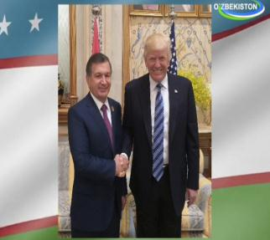
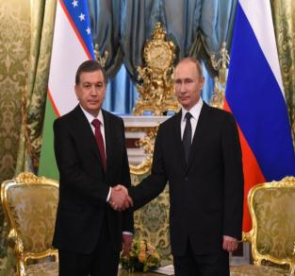

Do`st bilan obod uying,
Gar bo`lsa u vayrona ham.
Yuz so`m puling bolmasin,
Yuzta do`sting bo`lsin kabi maqollarning mazmunini muhokama qilish bilan mashg`ulot yakunlanadi.
Dars yakunida o’quvchilar rag’batlantiriladi.

22-mavzu :“Onalar –uyimiz chirog`i
(8 mart – Xotin-qizlar kuni munosabati bilan)
I.Kirish:
Tarbiyaviy mashg`ulotning maqsad: Onalarni ulug`lash ,ularga g`amxo`rlik qilishga o`rgatish.
Tarbiyaviy mashg`ulotning jihozi: Onalarning oiladagi mehnatlari aks ettirilgan tasvirlar .
Tarbiyaviy mashg`ulotning borishi:
Tashkiliy qism : Turli kasbdagi onalar suratlarini namoyish etish va savol bilan murojaat qilish. Onangizni qanday tasavvur qilasiz?
II.Asosiy qism : “Onajonim” she`ri. Mahmudjon Dadaboyev
Onajonim , mehribonim
Men gul bo`lsam, siz bog`bonim.
Ko`zim ochib sizni ko`rdim,
Siz tugayli inson bo`ldim.
Duo qiling tezroq o`say,
Tinchlik uchun, hissa qo`shay.
“Siz kulsangiz” Umida Abduazimova
Siz kulsangiz onajon, olam kuladi.
Akam, ukam-u tajang , qalam kuladi.
Oy, quyoshni chizamiz,sizga o`xshatib,
Yoshingizni yozamiz,
Yuzga o`xshatib.
Onajon , Siz kulsangiz,
Yashnab ketasiz,
Yuzdagi ajinlarni,
Tashlab ketasiz.
Jannat onalar oyog`i ostaidadir.
Ona bilan bola , gul bilan lola.
Rivoyat : Quyoshdan so`rashibdi:
Sening haroratingdan zo`rroq harorat bormi?
-Bor,-javob beribdi quyosh.
- “Ona mehri mening taftimdan kuchliroq”.
Onalar haqidagi qo`shiq kuylanadi.

To`kin yurt dasturxoni, Porlaydi oy, quyosh ham,
Sarishta xonadoni Kuylar daryo, soylar ham.
Rohatda bolajoni, Bu hayot go`zal har dam,
Onalar omon bo`lsa. Onalar omon bo`lsa.

- Jannat bo`lar Yer yuzi, Yurtimizda Istiqlol,
Nurga to`lar Yer yuzi. Yozilar g`azal, ashyor.
Kuladi baxt yulduzi, Aytilar alla, yor-yor,
Onalar omon bo`lsa. Onalar omon bo`lsa.
Turli kasbdagi ayollarning tasvirlari namoyish etiladi va ularning mehnatini qadrlashga o`rgatiladi. III Yakuniy qism : Tasavvur qiling , agar bir necha kun onangiz uyda bo`lmasalar qanday holat yuzaga keladi ? Bu holatni bolalar rasmda yoki so`z bilan ifoda etib berishadi. Onalar haqidagi maqollar guruhlarda birma –bir aytib o`tiladi. Dars yakunida o’quvchilar rag’batlantiriladi
23-mavzu: Oilada mening o`rnim va vazifam
I.Kirish:
Tarbiyaviy mashg`ulotning maqsad: Oila nima ? Farzandlarning oiladagi o`rni, farzandlik burchi va vazifalari haqida suhbatlashish
Tarbiyaviy mashg`ulotning jihozi :Oila , oiladagi farzandlarning faoliyati aks ettirilgan suratlar.
Tarbiyaviy mashg`ulotning borishi.
Mashgulot maqsadi bilan tanishtirish. Har bir bolaga o`z oila a`zolarini rasmda chizib tasvirlash vazifasi topshiriladi.
II Asosiy qism:
Rasm asosida bir nechta bola o`z oilasi haqida so`zlab beradi.Shu orqali biz uyda qanday ishlar bilan shug`ullanamiz, qay birini mustaqil bajaramiz va qaysilarini kattalar yordamida bajarishimiz mumkinliga haqida ma`lumotlarga ega bo`lamiz.
Oilada nechta farzand bo`lsa, ularning har biri ota-ona tomonidan bir xil e`tiborda bo`ladi. Ularni moddiy va ma`naviy tomondan birday ta`minlaydi, birday e`tibor beradi , birday suyadi. Shunga javoban farzandlar ham oilada o`z vazifalari va ota- ona oldidagi o`z burchlarini ado etishlarini tushunib yetishlari kerak.
Rivoyat qilishlaricha , bir yigit har kuni 6 ta non sotib olar ekan. Uning bu ishidan taajjublanganlar kishilar buning sababini so`rashibdi. Yigit shunday javob beribdi: Ikkitasini qarzim uchun beraman, ikkitasini qarzga beraman va ikkitasini o`zim oilam bilan yeyman . Bu rivoyatning ma`nosini birgalikda muhokama qilinadi.
Bolaning oilada qanday huquqlari bor?

Ota –onasiz yashayotgan bolalar , ularning hayoti haqida ma`lumotlar berib borish ham oilada bolaning o`z o`rnini topib olishiga yordam beradi.
III Yakuniy qism:
Demak, men oilada farzand sifatida o`z vaqtida ota-onamga uy ishlarida yordam berishim, ularga hurmat ko`rsatishim va salomatligi haqida qayg`urishim kerkligini yana bir bor bilib oldim, degan xulosa bilan mashg`ulot yakunlanadi.
Dars yakunida o’quvchilar rag’batlantiriladi
24-mavzu : “Maxsus belgilangan maydonchada qatnov qoidalariga oid o’yin musobaqalar”
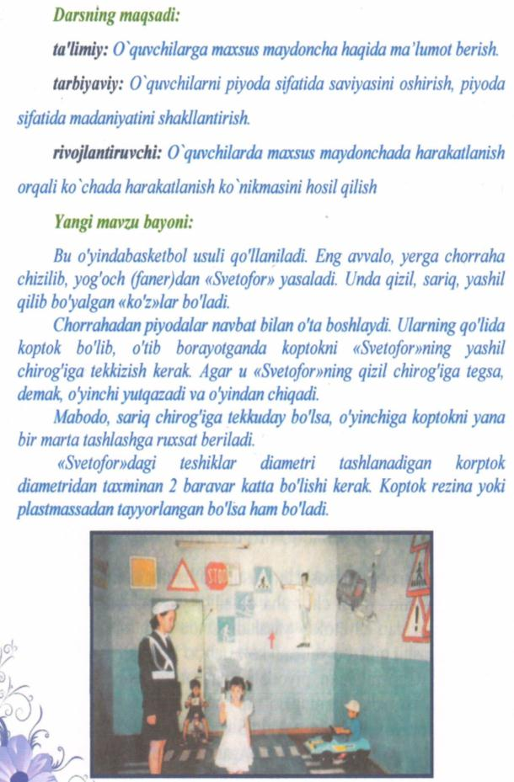

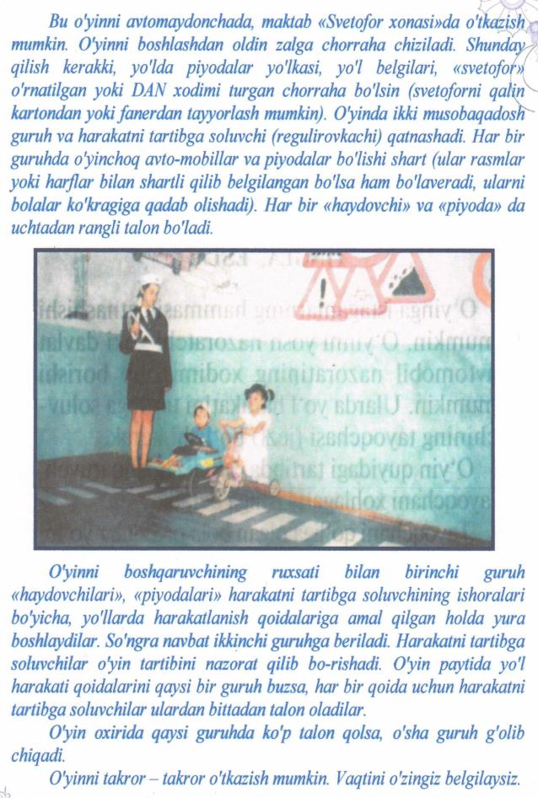
Dars yakunida o’quvchilar rag’batlantiriladi

25-mavzu :“Milliy an`analarimiz- g`ururimiz
( 21 mart - Navro`z bayrami munosabati bilan)
I.Kirish:
Tarbiyaviy mashg`ulotning maqsadi: Navro`zning nishonlanish tarixi va milliy an`analarimiz bilan tanishtirish.
Tarbiyaviy mashg`ulotning jihozi: Bayramga oid lavhalar, she`rlar va rasmlar to`plami
Tarbiyaviy mashg`ulotningborishi:
Tashkiliy qism : Navro`z tantanalari aks etgan videolavhalar namoyish etiladi va mashg`ulot maqsadi bilan tanishtiriladi.
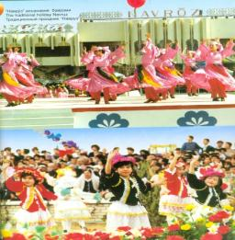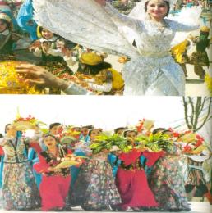
II.Asosiy qism :
Qadimda bolalar erta tongdan tepaliklarga chiqib, boychehcaklar terib kelib, momolariga berishgan. Momolari esa , omonliq- somonliq , deb uni ko`zlariga surtishgan . Bolalar esa, quvona –quvona “Boychechak” qo`shig`ini kuylashgan.
Boychehcagim bo`ylandi,
Qozon to`la ayrondir.
Ayroningdan bermasang
Qozon –tovog`ing vayrondir.
Qattiq yerdan qatalab chiqqan boychechak,
Yumshoq yerdan yumalab chiqqan boychechak.
Navroz kunlaridagi shodiyonalik, tabiatda yuz beradigan uyg`onish , go`zal manzaralarning jonli va yorqin manzarasi xalq qo`shiqlarida kuylangan.
“Alyor”-Aliyor- Aliga yor so`zidan kelib chiqqan bo`lib-yashasin, yaxshiga yor bo`lsin, degan ma`nolarni anglatadi.
Alyor Payg`ambarimiz Muhammad (s.a.v)ning qizlari bibi Fotimadan meros bo`lib kelgan.Payg`ambarimizning kuyovlari hazrati Ali bibi Fotimaga uylanganlar, ya`ni yor bo`lganlar.
Bog`imizning to`rida
bir tup anjir, yor-yor.
Anjirining taglarida
tilla zanjir ,yor-yor.
Tilla zanjir iplari
uzilmasin, yor- yor,
Kelin-kuyov taqdiri
buzilmasin, yor-yor.
-Osmondagi oydayin, Yuzlarimiz gul qilgan,
Yoyilib oqqan soydayin, Savodimiz mo`l qilgan,
Davramizga fayz bergan Ta`lim- tarbiya bergan,
Onaxonlarga salom Ustozlarga ming salom.

-Atlas ko`ylak kiyganlar, -Qora ko`zi munchoqday,
Yugurib xizmat qilganlar, Garsga zehni- quchoqday.
Chaqqonlikdan “dars” bergan Maktabga Navro`z kelgan-
Quvnoq qizlarga salom. Barchangizga ming salom…

Navro`z bayramida yurtimizga qo`shiqlar, alyorlar, yor-yorlar yarashadi.
Uloq- Navro`zning eng qiziqarli udumlaridan hisoblangan. Chavandoz yigitlarimiz albatta uloq chopganlar. Uloqda g`olib bo`lganlar o`zlarining o`ljalarini muhtojlarga bo`lib berganlar va xalqning olqishiga sazovor bo`lganlar.
Navro`z marosimlari - “Sust xotin”, “Choy momo” yomg`irning mo`l bo`lishiga, dalada hosil to`lib – toshishiga qaratilgan.

Sust xotin, suzma xotin. Yomg`ir yog`dir, mo`l bo`lsin,
Ko`lankasi maydon xotin. Yer-u jahon ko`l bolsin…

Deya qo`shiq kuylab har bir xonadonga kirib chiqqanlar .
Navro`z taomlari- halim, sumalak, ko`katlardan tayyorlangan somsa, chuchvara va varaqilar xalqimiz dasturxonini bezab kelgan.
Qariyalar va bemorlarni yo`qlash, ularga e`tibor, mehr ko`rsatish, xalqparvar kishilarning doimiy vazifasiga aylangan. Yurtboshimiz tomonidan tashkil etilgan “Milliy bog`” bu kun o`zgacha tarovatga ega bo`ladi. Yurtimizda faoliyat ko`rsatayotgan chet ellik fuqarolar, mehmonlar Navro`z tantanalarini zo`r qiziqish bilan kuzatadilar va biz bilan birga nishonlaydilar.
III Yakuniy qism: O`quvchilar tomonidan o`g`il bolalar “Chillak”, qizlar esa,”Besh tosh” xalq o`yinlarini namoyish etaladi..
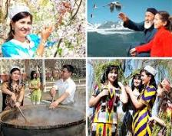

Dars yakunida o’quvchilar rag’batlantiriladi
26- mavzu: Amir Temur bizning ulug’ bobomiz
I.Kirish:
Tarbiyaviy mashg`ulotning maqsadi:O`quvchilarda Amir Temurdan o`rnak olishga havas uyg`otish,xalqqa,Vatanga farzandlik burchi – Vatanni sevish,xalqni sevish ekanligini o`quvchilar qalbiga singdirish.
Tarbiyaviy mashg`ulotning jihozi:o`yin turlariga mos barcha jihozlar, bayroqchalar, rag`bat kartochkalar
Tarbiyaviy mashg`ulotning borishi:
Tashkiliy qism: O`quvchilarning darsga tayyorgarligi, navbatchi axboroti.
O`quvchilarni guruhlarga ajratish
II.Asosiy qism:
Bolajonlar,Amir Temur bobomiz haqida nimalarni bilasiz?
O`quvchilar fikri umumlastiriladi.
Darhaqiqat,Amir Temur bobomiz – buyuk shaxs,kuragi yerga tegmagan sarkarda,yirik davlat arbobi,qonunshunos,yuksak iqtidorli notiq,ruhshunos,shu bilan el-yurtni sevgan va uni jahonga mashhur qilgan inson.Poytaxtimiz Toshkent shahrining markazida ulug` bobomiz nomi bilan ataluvchi go`zal xiyobonda sohibqiron Amir Temur bobomiz va uning avlodlariga bag`ishlab Temuriylar tarixi davlat muzeyi barpo etildi.Toshkent,Samarqand,Shahrisabz shaharlarida bobomiz savlatlariga mos purviqor haykallari qad ko`tardi.Bobomiz Amir Temur butun umrini xalqimiz,Vatanimiz ozodligi uchun bag`ishladi.Yurtimizning har bir qarich yeri uning uchun muqaddas edi.Buni Sohibqironning mamlakat tuprog`ini mo`g`ul bosqinchilaridan ozod qilish yo`lida olib brogan xaloskorlik kurashlari misolida ham ko`rishimiz mumkin.Bobomizdan bizlarga “Temur tuzuklari”nomli mashhur asar meros bo`lib qoldi.
-“Bir kunlik adovat yuz kunlik toat-ibodatdan afzaldir”,der edilar Sohibqiron bobomiz.Shayx Shamsiddin Kulol Amir Temur tug`ilmasdan burun unga “Sohibqiron”laqabini bergandi.Bobomizning sohibqirondan tashqari yana “Ko`ragon”,”Qutbiddin”,”Abdulmansur”,”Sulton G`oziy”kabi unvonlari ham bo`lgan.
Bobomizga berilgan ,”Qutbiddin” unvoni –zamona peshvosi,yo`l ko`rsatuvchi avliyo,degan ma`noni anglatadi.
”Abdulmansur”unvoni-zafarmand va g`alaba qozonuvchi degan ma`nolarni beradi.
”Sulton G`oziy” unvoni-“din uchun kurashuvchi sulton”degan ma`noni bildiradi.
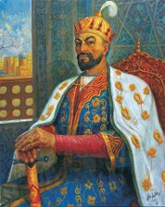

III.Yakuniy qism:
Bobomiz Amir Temur kelajak avlodlarga juda ko`p purma`no o`git va vasiyatlar qoldirganlar.
Keling ularni birgalikda eslaylik.
-Azmi qat`iy tadbirkor,hushyor,jang ko`rgan,mard shijoatli bir kishi mingta tadbirsiz,loqayd kishidan yaxshiroqdir.Chunki tajribali bir kishi minglab odamlarga ish buyuradi.
-Aqlli dushman johilu nodon do`stdan yaxshi.
-Ochiq chehra,rahm-shafqat bilan xalqni o`zimga rom qildim.Adolat bilan ish yuritib,jabr-zulmdan uzoqroqqa bo`lishga intildim.
-Bir tayoqni sindirish mumkin,ko`p tayoqni bukib ham bo`lmas.
-Boshga qilich kelsa-da,rost so`zla.
Mustaqillik bergan beqiyos imkoniyatlat tufayli Sohibqiron bobomiz ulug`lagan adolat,bag`rikenglik,mehr-oqibat va hamjihatlik hayotimiz mazmun-mohiyatiga aylanmoqda,mamlakatimizda amalga oshiralayotgan ezgu ishlarda o`z ifodasini topmoqda.
Dars yakunida o’quvchilar rag’batlantiriladi.
27- mavzu: “Qonunlar nima uchun kerak”
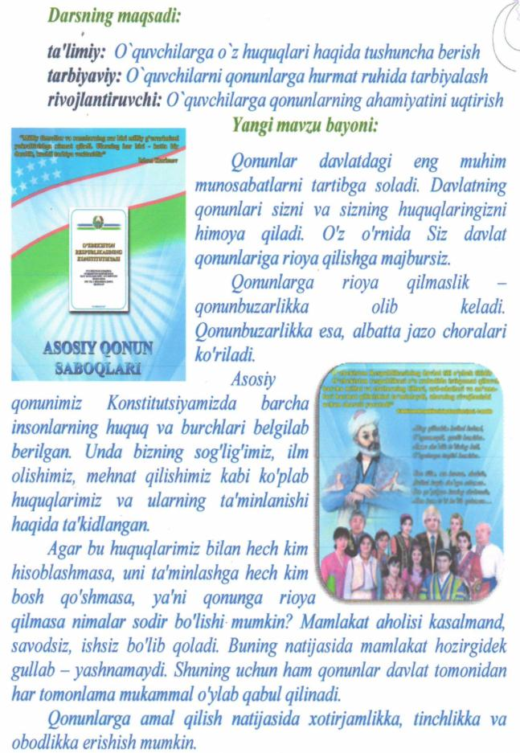

Dars yakunida o’quvchilar rag’batlantiriladi.
28- mavzu: “Ogohlantiruvchi belgilar”
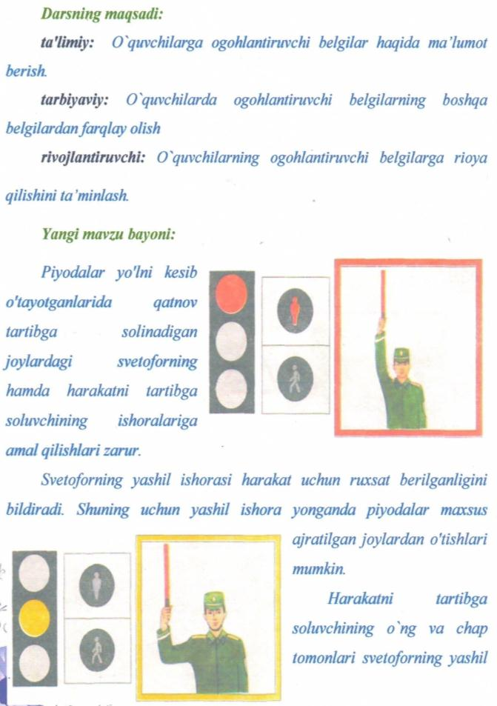

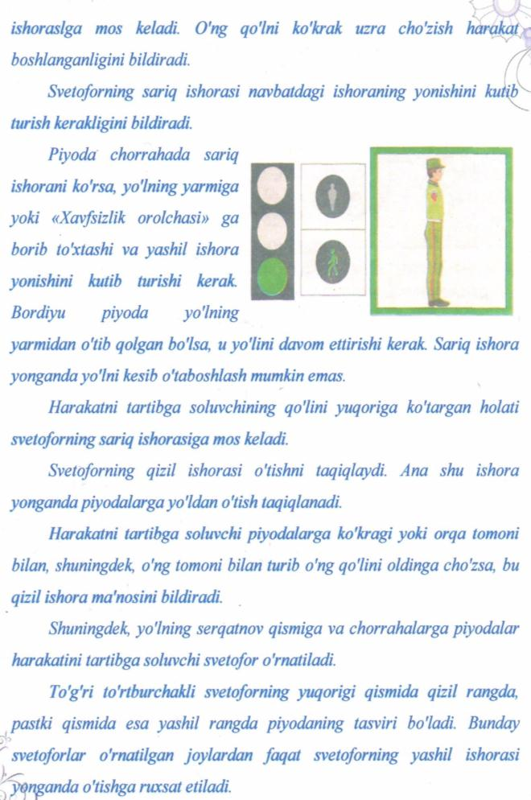

Dars yakunida o’quvchilar rag’batlantiriladi.
29-mavzu Tabiatni sevish va asrash
I.Kirish:
Tarbiyaviy mashg`ulotning maqsad: Tabian nima? Nima ucun biz unu asrashimiz va g`amxo`rlik qilishimiz kerakligi haqida suhbat o`tkazish.
Tarbiyaviy mashg`ulotning jihozi:Tabiat manzarasi , o`simliklar ,hayvonlar aks ettirilgan rasmlar va videotasmalar.
Tarbiyaviy mashg`ulotning borishi:
Tashkiliy qism. Mashg`ulot maqsadi bilan tanishtirish.

II Asosiy qism :
Tabiat manzarasi aks ettirilgan : yurtimiz ko`chalari ,bog`lari hayvonot dunyosi va qushlar, gulzor bog`lar va tog`lar aks ettirilgan videolavha namoyish etiladi. Bularning barchasi bir so`z bilan tabiat deb atalishi aytib o`tiladi.
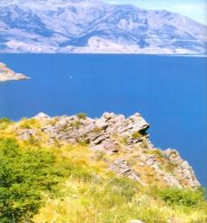
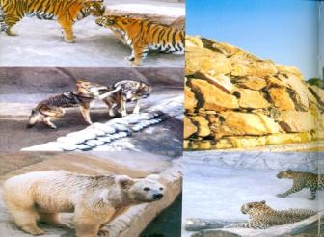

O`qituvchi : Tevarak atrofimizni o`rab turgan , mana shu lavhada ko`rgan barcha narsalar tabiat deb ataladi. Tabiat jonli va jonsiz tabiatga bo`linadi.
Hozir ko`rgan lavhani ko`z oldingizga keltiring va shu yerdan qaysilari jonli tabiatga , qaysilari jonsiz tabiatga kirishina aniqlab olamiz.
O`quvchilar guruhlarga bo`linib jonli va jonsiz tabiatga kiruvchi harsalar alohida- alohida yozib chiqishadi va uni doskaga osib qo`yiladi. Hamma ishni yakunlagach, tushunchalar umumlashtiriladi.
Demak , Hayvonlar ham odamlardek nafas olishi, ovqatlanishi, ulg`ayishi va qandaydir holatlarda insonlarga foyda keltirishi mumkin ekan. O`simliklar ham ildizlari orqali suv ishadi, oziqlanadi, barglari orqali nafas oladi, bizlarga iflos havoni barglari orqali tozalab, toza havo yetkazib beradi .
Baland osmono`par tog`larimiz, suvlar, qum, toshlar, ter osti bo`yliklarimiz- oltin, kumush , mis, toshko`mir, neft va tabiiy gaz ham tabiat ne`matlaridir . Ular yer yuzida insoniyat barpo bo`lgandan boshlab insonga xizmat qiladi.Inson ongi rivojlanib borgan sari bu tabiat ne`matlarini o`rganib keldi . Ularning tarkibi, nima uchun ishlatish mumkinligini va qanday foydalanish kerakligini olimlarimiz o`rganib bordilar. Hozirgi paytda bizning yer osti va yer usti boyliklarimizdan xo`jaligimizning turli sohalarida ishlatilib kelinmoqda.
Yer yuzining tabiiy xaritasidan mintaqalardagi tabiatning xilma- xilligi, hayvon va o`simliklardagi farqi ko`rsatib o`tiladi.
III Yakuniy qism :
Bugun biz sizlar bilan tabiat haqida suhbatlashdik. Yerimizdagi har bir xas- cho`p ham biz uchun qadrli ekani haqida bilib oldik. Tasavvur qiling, agar uyimizda bir kun kechgacha suv, tabiiy gaz va elektr nuri bo`lmasa qanday holat yuzaga keladi. Endi bu holatni yer yuzida bo`lmasligini ko`z oldingizga keltiring. Buning uchun bizlar nima qilishimiz kerak? Albatta tabiatni asrab –avaylashimiz kerak . Shundagina kelajak avlodlarimiz ham bu ne`matlardan foydalanish imkoniyatiga ega bo`ladilar. Shu maqsadda O`zbekiston ham ko`p davlatlar qatori “EKOSAN” jamgarmasiga a`zo bo`lgan . Bu jamg`armaning asosiy maqsadi yer yuzida nobud bo`lib ketayotgan ba`zi bir hayvonlar, o`simliklarni ko`paytirish va saqlash, suv va havoning ifloslanishining oldini olish choralarini ko`rishga qaratilgan.
Bu ishda biz ham o`z hissamizni qo`shishimiz kerakligini tushunib oldik.
Dars yakunida o’quvchilar rag’batlantiriladi.

30-mavzu :“ Ona Vatan – aziz!
(Xotira va qadrlash kuni oldidan)
I Kirish:
Tarbiyaviy mashg`ulotning maqsad : O`tganlarni xotirlash va qarilik gashtini surayotgan bobo va buvilarimizni qadrlash , ularni yodga olishga o`rgatish.
Tarbiyaviy mashg`ulotning jihozi :Xotira maydoni va qariyalarimiz tasvirlari aks etgan lavhalar
.
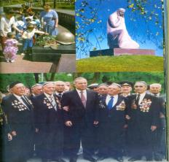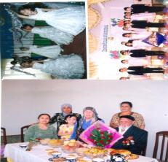
Tashkiliy qism : O`quvchilarni mashg`ulot maqsadi bilan tanishtirish.
II.Asosiy qism :
Maysalari shabnam bilan sirlashadi,
Chinorlari yulduzlar-la dillashadi.
Qalbda ishonch, tog`larining viqoridan,
Ash`or kelar tonglarining iforidan.
Bu gul zamin sahrosida chechak ungan,
Har go`shasi oqibat-u baxtga to`lgan.
Yoshlarining umidlari osmoncha bor,
Ulug`lari duosi-la tinchlik yor.
Ta`rifini so`zlasam gar, bo`lar doston,
Inson qadrin osmon etgan O`zbekiston!
Inson uchun ona diyoridan muqaddas maskan bo`lmasa kerak.Uning obodligi va tinchligi dillarimizga huzur va xotirjamlik bag`ishlaydi. Yurt Mustaqilligi uchun jonini fido qilgan vatandoshlarimiz xalqimiz xotirasida abadiy yashaydi. Ularning fidoyiliklari tillardan-tillarga o`tib, avlodlarga vatanni sevishga o`rnak bo`ladi. Shunday ekan, o`tmish ajdodlarimizning jasoratlari , hamda dorilomon kunlarimiz gashtini surayotgan vatandoshlarimiz haqida suhbatlashamiz.
Bu yorug` kunlarimiz uchun jonini fido qilgan ajdodlarimiz ruhini shod etish, mo`tabar keksalarimiz duolarini olish, tinch va osoyishta zamonning qadriga yetish va shukronalik tuyg`ularini his etish bizga katta quvvat bag`ishlaydi , yangidan –yangi bunyodkorlik ishlariga chorlaydi.
1995 yil Yurtboshimiz tashabbuslari bilan “Xotira kitobi” tashkil etilib, unda qahramon Vatandoshlarimiz nomlari qayta tiklandi. 1999 yilda esa, shahrimiz markazida “Xotira maydoni” barpo etildi.Bu maydonda ikki qator ayvonchalarga zarhal harflar bilan urushda halok bo`lgan vatandoshlarimiz nomlari bitilgan.
Bu muqaddas dargoh har doim ziyoratchilar bilan gavjum. Ular bu yerga shunchalik tomosha yoki sayr uchun emas, balki o`zbek o`g`lonlari, bobolari xotirasini yod olish uchun keladilar. Motamsaro ona haykali hamisha anvoyi gullarga burkangan.Urushning beshavqat girdobida qolgan o`zbek yigitlari kimningdir o`g`li, kimningdir jigarporasi , kimningdir otasi, shu yurtning farzandidir.har birining ortidan qanchadan- qancha qondoshlari yig`lab qolgan. Urushda farzandlarini, jigarlarini yo`qotgan motamsaro onalarimiz qancha.
Payg`ambarimiz(s.a.v) shunday marhamat qilganlar: “Allohdan xotirjamlik so`rab ko`p duo qilinglar.”
Tinchlikning, ne`matlarimizning borligida qadriga yetish, oqil insonlarning vazifasidir .
Bugungi kunda nuroniy yoshlarga yetgan onaxon va bobolarimizni yo`qlab, qadrlash, ularning ko`nglini olish bizing farzandlik burchimizdir. Ularning duolari, muhabbatlariga erishish biz uchun sharafdir.Ularning duolari bizlarni ulug`likka chorlaydi.
III Yakuniy qism :
Keksaga ko`mak ber, suyangan tog`ing,
Buni tushunasan qarigan chog`ing.
O`z yaqinlarimiz, tanish –birodarlarimizni uylariga borib yo`qlash vazifasi topshiriladi va dars yakunlanadi.
Dars yakunida o’quvchilar rag’batlantiriladi.
31-mavzu : Biz kimdan o’rnak olamiz?
I.Kirish:
Tarbiyaviy mashg`ulotning maqsadi: Alpomish, Shiroq, A.Temur A. Navoiy, M. Ulug`bek, Bobur va albatta ota- onamiz va ustozlarimizdan o`rnak olishga , ularning yaxshi amallarini o`rganib, davom ettirishga o`rgatish
Tarbiyaviy mashg`ulotning jihozi: Alpomish, Shiroq, A.Temur A. Navoiy, M. Ulug`bek, Bobur rasmlari , ularning qilgan ishlari aks ettirilgan kitoblar va tasvirlar
Tarbiyaviy mashg`ulotning borishi:.
Tashkiliy qism : .
Alpomish, Shiroq, A.Temur A. Navoiy, M. Ulug`bek, Bobur rasmlari , ularning qilgan ishlari aks ettirilgan kitoblar va tasvirlar.
Tashkiliy qism. Mashg`ulot maqsadi bilan tanishtirish.
II Asosiy qism: O`qituvchi: Alpomishdagi botirlik, Shiroqning jasorati va aqli, Amir Temurning qahramonliklari , Ulug` vatan urushidagi ota- bobolarimizning matonati tufayli shunday yorug` kunlarda yashayapmiz. “Shiroq ” afsonasi o`qib beriladi va mazmuni ustida ishlanadi.
Temurning “Kuch- adolatdadir.” Bosgingga qilich kelsada ,rost so`zla hikmatlari mazmuni muhokama qilinadi.
Ko`ragoniy jadvalin tuzgan, Shoir, bog`bon, olim, alloma sarvar.
Sirli osmon toqiga Umrini xalqiga bergan xalqsevar.
Ilk narvon qo`ygan, Ellarga quyoshdek maqbul kitobi,
Ulug`bek bobomiz bo`lasiz. Jahonda nur sochgan “Xamsa” kitobi
Alisher Navoiy bobomizga tasanno.
Tole yo`qki jonimga balolig` boldi,
Har ishnikim ayladim, xatolig` boldi.
O`z yerni qo`yib Hind sora yuzlandim,
Yo rab ,netay, ne yuz qarolig` bo`ldim.
She`ri mazmuni muhokama qilinib, Mirzo Boburning Vatanga bo`lgan cheksiz muhabbati yoritib beriladi. A. Navoiyning bolaligi , M.Ulug`bekning Rasadxonalari, Boburning yurt tinchligi uchun qilgan ishlari , qurdirgan saroy va bog`lari rasmlarda namoyish etiladi.
Ota- onamizning kasblari, ustozimizning bizlarga berayotgan bilimlari, ularning muomalalari, kiyinishi va o`zlarini tutishlariga ahamiyat berib, o`zimiz uchun o`rnak bo`ladigan ishlarini davom ettirishga harakat qilamiz.

III. Yakuniy qism: O`quvchilar o`zlari o`rnak olishlari mumkin bo`lgan kishilar haqida so`zlab berishadi va mashg`ulot yakunlanadi.
Dars yakunida o’quvchilar rag’batlantiriladi.

32-mavzu : Kitob bizning do`stimiz
I.Kirish:
Tarbiyaviy mashg`ulotning maqsad: Kitobning ahamiyati, unung paydo bo`lishi va kompuyterdan farqini aniqlash, kitobga mehr uyg`otish, kitobning turlari haqida ma`lumot berish.
Tarbiyaviy mashg`ulotning jihozi :Turli kitoblar
Tarbiyaviy mashg`ulotning borishi:
Tashkiliy qism. Mashgulot maqsadi bilan tanishtirish.

II. Asosiy qism:
Har ko`ngilning orzusi shul erur obi hayot,
Qadrini bilgan kishiga , shubhasiz ,jondir kitob…
Har murodning boshidur, har muddaoning gavhari,
Har marazlarning shifosi, ya`ni luqmondir kitob….

Ko`zning nuri, dil huzuri, dillarning darmonidur,
Har qorong`u dilga go`yo mohitobondur kitob.
Har kishi yoshlikda qilsa ozgina g`ayrat agar,
Tez zamonda oshno bo`lmog`i osondir kitob.

Hamza Hakimzoda Niyoziyning ``Kitob `` she`rining mazmuni bilan tanishtiriladi va har bir misra alohida tahlil qilinib, mavzu maqsadi yoritib boriladi,
Kitobninng turlari juda ko`p. Rasmlar orqali yoki aynan o`zini ko`rsatib boriladi.
Badiiy kitoblar, Ilmiy kitoblar, o`quv kitoblari , rasmli kitoblar, rasmlarni bo`yash uchun mo`ljallangan kitoblar,lug`at kitoblar va ensiklopediyalar. Bu kitoblarning o`lchamlari ham har xil. Eng mitti kitob Ginnesning rekordlar kitobiga kiritilgan kitobdir .U gugurt qutisining ichiga sig`adigan hajmda bo`lgan. Juda katta hajmdagi kitoblar ham mavjud .
Biz maktabda asosan o`quv kitoblaridan foydalanamiz. Ularni darsliklar deb ataymiz. Darsliklar har bir fan uchun alohida –alohida tuzilgan. Lug`at kitoblarining turlari juda ko`p . Imlo lug`atlari bizlarga so`zlarni to`g`ri yozishga o`rgatsa, izohli lug`atlar so`zlarning ma`nosini o`rgatadi. Turli tillardagi so`zlarning tarjimasini o`rgatuvchi lug`atlar bizlarning so`z boyligimizni oshiradi.Badiiy kitoblarning turlari juda kop . Bizlarning yoshimizga mo`ljallangan ertak kitoblari, hikoyalar, topishmoqlar va maqollar kitoblari bizning eng yaqin do`stimiz va maslahatchimiz bo`lib hizmat qiladi.
Kitobni tayyorlash uchun nimalar kerak va ular qanday tayyorlanishini o`rganish uchun biz sizlar bilan bosmaxonaga sayohat qilamiz.
III. Yakuniy qism :
Kitob haqidagi maqollar va topishmoqlardan namunalar beriladi.
Kiyim ustingni bezaydi, kitob- aqlingni.
Oltin yerdan olinar, bilim –kitobdan.
Kitob- ko`zgu, undan olamni ko`rasan.
Qat-qat qatlama , aqling bo`lsa tashlama. “Kitob”
Ogohlikni ko`rdan o`rgan, donolikni –kitobdan.
Hozirgi texnika rivojlangan vaqtda kompyuterlar bizlarning hayotimizga kirib keldi. Ular ham bizning turli ma`lumotlar olishimizda yaqin ko`makchimiz hisoblanadi. Lekin ma`lum muddatda biz ularni yo`qotib qo`yishimiz mumkin, sotib olgan kitoblarimiz esa, doimo bizning kitob javonimizni bezab turadi va istagan vaqtimizda yonimizda hozir bo`ladi .Shuning uchun kitobdan to`g`ri foydalanishimiz, uni asrab –avaylashimiz zarur , chunki ular bizdan keyin ukalarimiz va singillarimiz uchun ham eng yaqin do`st bo`lib xizmat qiladi
Kitob
Tanishaylik, men kitob, Lekin yirtib, burdalab,
Asl ilmlarga kon. Kamaytirma varag'im.
Boylik beray behisob, Sendan yana bir talab,
Bo'lsang agar qadrdon. Iflos qilma hech yog'im.

Kitob o'zi bir olam,

Vatan ichida vatan.

Kitobni ko'p o'qigan

Dono bo'lar hammadan.

Dars yakunida o’quvchilar rag’batlantiriladi.
33-mavzu : “Yozgi ta’til-bir yilga ta’tir”
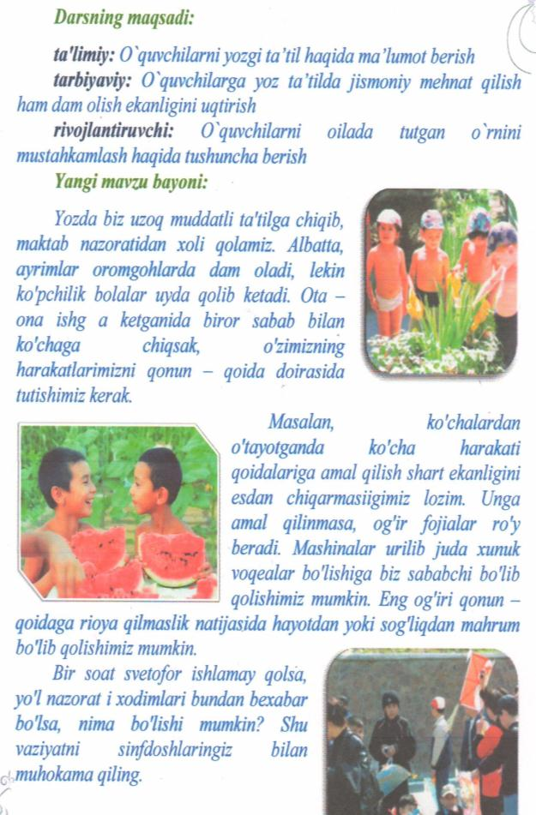

Dars yakunida o’quvchilar rag’batlantiriladi.

